- 

本科毕业设计（论文）

基于深度学习驱动的课堂专注度检测系统设计与实现

Design and Implementation of a Deep Learning-Driven Classroom Concentration Detection System

学 院： 计算机科学与工程学院
专业班级： 计算机科学与技术1班
姓 名： 王岩松
学 号： 202001050821
指导教师： 东野长磊
完成日期： 2026年5月1日

教务处制

学位论文原创性声明

本人呈交给山东科技大学的学位论文，除所列参考文献和世所公认的文献外，全部是本人攻读学位期间在导师指导下的研究成果。除文中已经标明引用的内容外，本论文不包含任何其他个人或集体已经发表或撰写过的研究成果。对本文的研究做出贡献的个人和集体，均已在文中以明确方式标明。本人完全意识到本声明的法律结果由本人承担。
若有不实之处，本人愿意承担相关法律责任。
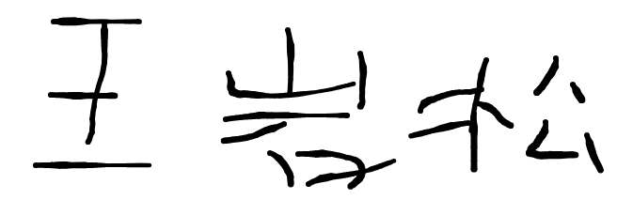
本人签名： 日 期： 2026 年6月1日

学位论文使用授权声明

本人完全了解山东科技大学有关保留、使用学位论文的规定，同意本人所撰写的学位论文的使用授权按照学校的管理规定处理。
作为申请学位的条件之一，学校有权保留学位论文并向国家有关部门或其指定机构送交论文的电子版和纸质版；有权将学位论文的全部或部分内容编入有关数据库发表，并可以以电子、网络及其他数字媒体形式公开出版；允许学校档案馆和图书馆保留学位论文的纸质版和电子版，可以使用影印、缩印或扫描等复制手段保存和汇编学位论文；为教学和科研目的，学校档案馆和图书馆可以将公开的学位论文作为资料在档案馆、图书馆等场所或在校园网上供校内师生阅读、浏览。
（保密的学位论文在解密后适用本授权）
作者签名： 导师签名：
日 期：2026年6月1日 日 期： 年 月 日

摘 要

随着智慧教育与计算机视觉技术的快速发展，课堂教学状态智能化感知已成为教育信息化^{[1]}的重要研究方向。传统课堂行为分析高度依赖教师人工观察与事后记录，存在主观偏差大、实时性弱、人力成本高、难以量化统计课堂整体专注状态等弊端。针对上述问题，本文以学生课堂典型行为检测为研究目标，基于YOLOv8m模型构建一套集行为检测、专注度分析与可视化展示于一体的智能课堂监测系统，实现对课堂多类学生行为的自动识别与教学状态量化分析。
本文构建包含举手、阅读、书写、使用手机、低头、趴桌六类典型课堂行为的检测数据集，并搭建完整的模型训练、验证与测试实验流程。为解决课堂场景存在的小目标难检测、样本分布不均、强数据增强失真、定位精度不足等问题，本文开展多组对照实验，依次完成基线模型训练、轻量化注意力模块改进实验、P2小目标检测头优化实验、高分辨率推理测试以及高分辨率弱增强二阶段微调实验。实验结果表明，原生YOLOv8m基线模型在测试集上取得mAP@0.5为0.8961、mAP@0.5:0.95为0.7382、精确率为0.9032、召回率为0.8512，具备良好的基础检测性能与稳定性。单纯嵌入ECA注意力机制、增设P2检测头等结构性改动无法有效提升模型精度，甚至出现指标下降；仅提升推理分辨率至800尺寸虽小幅提升召回率，但存在定位精度与精确率下降的问题，无法实现综合性能提升。
针对单一优化策略存在的局限性，本文结合长尾样本均衡数据集、高分辨率输入与弱增强二阶段微调策略，构建得到最优训练方案strong_img800_tail_weakaug模型。该模型在测试集上取得mAP@0.5为0.9673、mAP@0.5:0.95为0.8240、精确率为0.9345、召回率为0.9419，相较于基线模型综合检测性能得到显著提升，有效改善了小目标漏检、行为误检与定位不准等问题。
在系统工程实现方面，本文基于PyTorch、OpenCV与PyQt5框架开发桌面端智能检测系统，支持图片检测、视频检测、实时摄像头检测、批量图片处理与结果保存等功能。系统结合检测置信度与行为类别权重设计课堂专注度计算规则，能够动态统计班级课堂专注状态，实现检测结果的可视化与量化分析。可为智慧课堂教学分析、课堂状态监测与教学质量评估提供可靠的技术支撑与实践参考。
关键词：YOLOv8；课堂行为检测；目标检测；深度学习；PyQt5；专注度分析

ABSTRACT
With the rapid development of smart education, artificial intelligence and computer vision, automatic perception of classroom teaching status has become an important part of educational informatization. Traditional classroom behavior observation mainly relies on manual recording or post-class sampling, which is subjective, inefficient and difficult to quantify continuously. To address these problems, this thesis designs and implements a student classroom behavior detection system based on YOLOv8. The system detects typical student behaviors in classroom scenes and provides auxiliary analysis and visual display of classroom concentration.
YOLOv8m is adopted as the core detection model. Six classroom behavior categories are considered, including hand-raising, reading, writing, using phone, bowing the head and leaning over the table. This thesis completes baseline training, lightweight attention experiments, P2 detection-head experiments and high-resolution weak-augmentation fine-tuning. The YOLOv8m baseline achieves 0.8961 mAP@0.5, 0.7382 mAP@0.5:0.95, 0.9032 precision and 0.8512 recall on the test set. Further experiments show that simply adding ECA attention or a P2 detection head does not improve the overall performance, while fine-tuning with higher image resolution and weaker augmentation improves mAP@0.5:0.95 on the validation set.
The system is implemented with Python, PyTorch, OpenCV and PyQt5. It supports image detection, video detection, real-time camera detection, batch image processing, result saving, behavior category display, confidence display and class concentration calculation. For video streams, a concentration evaluation method integrating behavior weights, detection confidence, temporal stability and class-level trend is designed. The system test shows that the proposed system has good accuracy, interactivity and practical value.
KEY WORDS: YOLOv8; Classroom Behavior Detection; Object Detection; Deep Learning; PyQt5; Concentration Analysi

目 录
摘 要 I
ABSTRACT II
第1章 绪论 1
1.1 研究背景 1
1.2 研究意义 1
1.3 国内外研究现状 2
1.4 本文主要研究内容与章节安排 2
1.5 本章小节 3
第2章 相关技术基础 4
2.1 深度学习基础 4
2.2 目标检测算法 4
2.3 YOLOv8模型结构 4
2.3.1 Backbone 主干网络 5
2.3.2 Neck 颈部特征融合网络 7
2.3.3 Head 解耦检测头 8
2.3.4 YOLOv8 配套训练策略 9
2.4 ECA注意力机制 9
2.5 CoordAttention坐标注意力机制 10
2.6 长尾分布与数据均衡方法 12
2.7 迁移学习与微调策略 13
2.8 PyQt5与OpenCV技术 14
2.9 本章小节 15
第3章 系统需求分析与总体设计 15
3.1 系统需求分析 15
3.2 系统总体架构设计 16
3.3 预训练权重与迁移学习 16
3.4 Baseline训练配置 16
3.5 网络结构改进方法 17
3.5.1 方法一：ECA通道注意力模型 17
3.5.2 方法二：P2高分辨率检测头模型 17
3.5.3 方法三：CoordAtt与ECA组合注意力模型 18
3.6 训练策略优化方法 18
3.6.1 方法四：800分辨率弱增强二阶段微调模型 19
3.6.2 方法五：长尾均衡高分辨率训练模型 19
3.6.3 方法六：Strong最终高精度模型 20
3.7 本章小节 21
第4章 数据集构建与模型训练 21
4.1 数据集构建 21
4.1.1 数据采集与标注 21
4.1.2 数据集划分 22
4.1.3 类别分布与长尾问题 22
4.1.4 长尾均衡数据集构建 23
4.2 实验设置 25
4.2.1 实验环境 25
4.2.2 评价指标 25
4.2.3 训练超参数设置 26
4.3 实验结果与分析 26
4.3.1 六种方法整体结果对比 26
4.3.2 网络结构改进方法结果分析 30
4.3.3 训练策略优化方法结果分析 31
4.3.4 各类别检测精度分析 32
4.3.5 消融实验分析 33
4.4 检测结果可视化分析 34
4.4.1 检测成功案例分析 34
4.4.2 检测失败案例分析 35
4.4.3 混淆矩阵分析 36
4.5 与已发表文献的对比 37
4.6 本章小节 38
第5章 系统功能实现 39
5.1 主界面与资源初始化 39
5.2 图片检测功能实现 40
5.3 视频与摄像头检测功能实现 41
5.4 批量检测与结果保存 42
5.5 专注度计算模块实现 42
5.6 异常处理与状态管理 43
5.7 系统可维护性设计 43
5.8 本章小节 44
第6章 实验结果与分析 44
6.1 实验基础说明 44
6.2 模型实验结果与误差分析 44
6.3 系统功能测试与落地分析 45
6.4 本章小结 45
第7章 总结与展望 46
7.1 全文总结 46
7.2 不足与展望 46
7.3 工程部署展望 47
7.4 研究创新点归纳 47
7.5 核心代码实现说明 48
7.6 文件组织与结果管理 48
7.7 界面交互流程说明 49
7.8 应用价值分析 49
7.9 系统维护与扩展方向 50
7.10 本章小节 51
参考文献 51
致 谢 37

第1章 绪论

1.1 研究背景
课堂教学是学校教育活动中最基础、最核心的环节，学生在课堂中的行为状态直接反映其学习参与程度和课堂教学效果。随着信息技术在教育领域的深入应用，智慧课堂、智能教学评价和个性化学习分析逐渐成为教育信息化的重要方向。在这一背景下，如何通过技术手段实时、客观、连续地获取学生课堂行为状态，成为提升教学管理精细化水平的重要问题。
在传统课堂中，教师通常通过肉眼观察判断学生是否认真听讲、是否阅读或书写、是否低头、趴桌或使用手机。这种方式虽然符合教师日常教学习惯，但存在明显局限。首先，教师的主要精力需要放在授课和课堂组织上，难以同时对所有学生进行持续观察；其次，人工观察不可避免地受到主观经验、观察角度和课堂规模影响；再次，人工记录难以形成细粒度、可追溯的数据，无法满足后续教学质量分析和学生行为研究的需要。
计算机视觉技术为课堂状态自动感知提供了新的解决思路。通过摄像头采集课堂图像或视频，并使用深度学习模型自动识别学生行为，可以在不额外增加教师工作负担的情况下获得较为客观的课堂行为数据。目标检测模型不仅能够判断行为类别，还能够定位行为发生的位置，适合处理多人课堂场景中的多目标识别问题。与人工观察相比，基于视觉的自动检测方法具有实时性强、可量化、可保存和便于统计分析等优势。
YOLO系列算法是近年来应用广泛的一阶段目标检测算法，具有推理速度快、工程实现成熟、部署方便等特点。YOLOv8在模型结构、训练流程和工具链方面进一步完善，能够较好地适应自定义目标检测任务。本文将YOLOv8应用于学生课堂行为检测，结合桌面端可视化系统实现图片、视频和摄像头检测，并基于行为类别构建课堂专注度指标，为智慧课堂应用提供一种可行方案。

1.2 研究意义
本文研究具有一定的理论意义和应用价值。从理论层面看，课堂行为检测是目标检测技术在教育场景中的具体应用，涉及多目标检测、小目标识别、类别不均衡、复杂背景干扰等问题。通过对YOLOv8m基线模型、注意力机制、P2检测头和训练策略优化进行实验比较，可以分析不同改进方向在课堂行为数据集上的适用性，为类似教育场景视觉任务提供参考。
从应用层面看，课堂行为检测系统能够将学生的课堂表现转化为可视化、可统计的数据。教师可通过系统快速了解班级整体状态，例如阅读和书写行为占比、低头或使用手机行为出现情况等。对于学校教学管理而言，系统可辅助开展课堂质量评估、教学反思和学生学习状态分析。对于学生个体而言，长期行为数据也可为学习习惯改进提供参考。
此外，本项目将模型训练、算法评估和软件系统实现结合起来，不仅关注检测模型的精度，还关注系统的可用性和完整性。系统支持图片检测、视频分析、摄像头监测、批量处理和结果保存，能够较完整地覆盖实际使用流程。这种从算法到应用的实现方式符合本科毕业设计对综合实践能力的要求。

1.3 国内外研究现状
目标检测技术的发展经历了传统人工特征方法和深度学习方法两个阶段。早期方法通常使用Haar、HOG、SIFT等人工特征描述图像，再结合支持向量机或级联分类器完成目标识别。这类方法对简单场景有效，但面对复杂课堂环境中的遮挡、光照变化和目标尺度差异时，鲁棒性较差。
深度学习兴起后，卷积神经网络显著提升了视觉任务性能。以R-CNN、Fast R-CNN、Faster R-CNN为代表的两阶段检测算法先生成候选区域，再进行分类和回归，检测精度较高；以YOLO和SSD为代表的一阶段算法直接预测目标类别和边界框，速度更快，更适合实时应用。近年来，YOLOv5、YOLOv7^{[2]}、YOLOv8等模型不断改进网络结构、特征融合和训练策略，使一阶段检测算法在精度和速度之间取得较好平衡。
在教育场景中，课堂行为识别^{[3]}研究主要包括学生姿态估计、表情识别、课堂专注度评估、异常行为检测等方向。有的研究使用人体关键点分析学生坐姿和手部动作，有的研究使用面部表情判断情绪状态，也有研究通过目标检测识别低头、举手、阅读、使用手机等行为。由于真实课堂中通常存在多人密集、遮挡明显、目标尺度差异大等问题，单纯分类方法难以满足定位和多目标识别需求，因此目标检测方法具有更强适应性。
现有研究也存在一些不足。一方面，部分方法只关注模型精度，没有形成完整的交互系统；另一方面，部分系统只实现检测功能，缺少对课堂状态的进一步分析。本文在检测模型训练的基础上，进一步设计专注度计算方法和可视化界面，力求形成从数据输入、模型推理到结果展示和保存的完整流程。

1.4 本文主要研究内容与章节安排
本文主要完成以下工作：第一，整理课堂行为检测数据集，明确六类行为标签，并完成训练集、验证集和测试集配置；第二，基于YOLOv8m训练学生课堂行为检测基线模型，并使用Precision、Recall、mAP等指标进行评价；第三，设计并验证轻量ECA注意力、P2小目标检测头、高分辨率弱增强微调和高分辨率推理等改进方案；第四，基于PyQt5实现桌面端检测系统，支持图片、视频、摄像头和批量检测；第五，设计专注度计算方法，将检测结果转化为课堂状态分析指标。
全文结构如下：第1章介绍研究背景、意义和研究现状；第2章介绍深度学习、目标检测、YOLOv8和系统开发技术；第3章进行系统需求分析和总体设计；第4章介绍数据集构建、模型训练和改进实验；第5章说明系统主要功能实现；第6章给出实验结果与分析；第7章总结全文并展望后续研究方向。

1.5 本章小节
本章围绕学生课堂行为检测系统的研究背景、研究意义、国内外研究现状和主要研究内容进行了阐述。首先分析了智慧课堂建设中课堂状态自动感知的现实需求，指出传统人工观察存在主观性强、实时性不足和难以长期量化等问题；随后说明了目标检测技术应用于课堂行为识别的可行性和价值。
在研究现状部分，本章梳理了目标检测算法和教育场景行为识别方法的发展情况，指出现有研究在完整系统实现、专注度分析和工程化应用方面仍有不足。最后明确了本文围绕数据集整理、YOLOv8模型训练、改进实验、桌面端系统开发和专注度计算展开研究，为后续章节的技术介绍、系统设计和实验分析奠定了基础。

第2章 相关技术基础

2.1 深度学习基础
深度学习是一类以多层神经网络为核心的数据驱动建模方法。与传统机器学习依赖人工特征设计不同，深度学习能够直接从大量样本中自动学习特征表示。在图像领域，卷积神经网络通过局部感受野、权值共享和池化操作有效提取空间特征，使模型能够从低层边缘、纹理逐步学习到高层语义信息。
卷积层是卷积神经网络的基本组成部分，通过卷积核在输入特征图上滑动实现局部特征提取。激活函数用于引入非线性表达能力，常见激活函数包括ReLU、SiLU等。归一化层可以稳定训练过程，减少内部协变量偏移。池化或步长卷积用于降低特征图分辨率并扩大感受野。通过这些模块的组合，网络可以获得对目标形状、纹理和上下文信息的表达能力。
在目标检测任务中，模型需要同时完成分类和定位。分类分支负责判断目标属于哪个类别，回归分支负责预测目标边界框位置。检测模型的训练通常需要定义损失函数，将分类损失、定位损失和置信度或分布损失组合起来。模型通过反向传播不断更新参数，使预测结果逐渐接近人工标注。

2.2 目标检测算法
目标检测算法按照处理流程通常分为两阶段算法和一阶段算法。两阶段算法先生成候选区域，再对候选区域进行分类和边界框回归。该类算法精度较高，但流程较复杂，推理速度相对较慢。一阶段算法不显式生成候选区域，而是直接在特征图上预测目标类别和边界框，因此速度更快，适合实时检测任务。
YOLO算法是典型的一阶段检测算法，其核心思想是将目标检测视为单次前向传播即可完成的回归问题。输入图像经过神经网络后，模型直接输出各尺度特征图上的目标边界框、类别概率和置信度。由于结构简洁、速度较快，YOLO系列广泛应用于工业检测、交通监控、安防识别和智能教育等场景。
目标检测模型的性能评价不能只看单一指标。Precision表示预测为正样本的结果中有多少是真正目标，Recall表示真实目标中有多少被模型成功检出。mAP综合衡量不同类别的平均精度，mAP@0.5使用IoU阈值0.5，mAP@0.5:0.95则在多个IoU阈值下取平均，更严格地衡量定位质量。本文同时使用这些指标，以全面评价模型效果。

2.3 YOLOv8模型结构

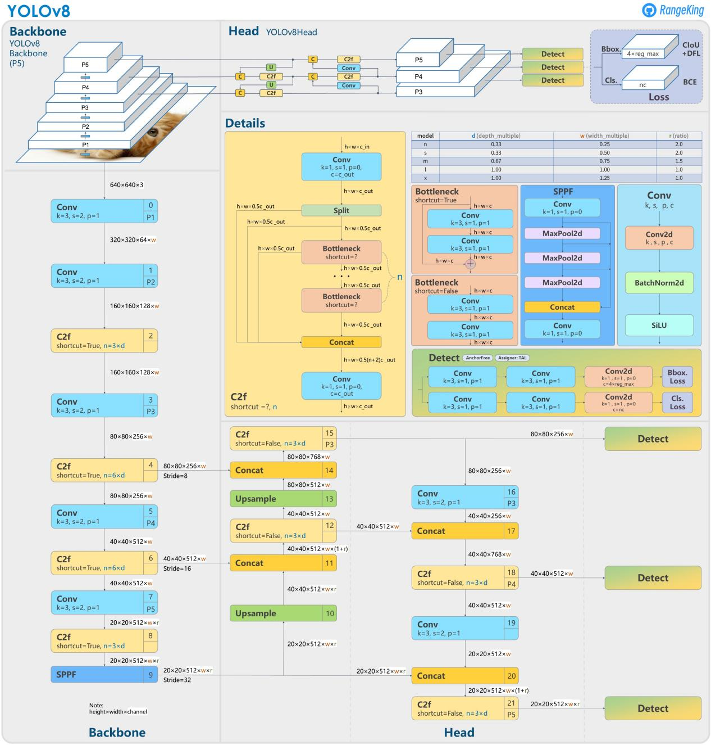
图2.1 ECA模块的原理结构图
YOLOv8由Ultralytics团队于2023年发布，集成检测、分割、分类、关键点检测多任务，根据参数量划分为n/s/m/l/x五种尺度。结合课堂场景多遮挡、后排小目标多、需要实时推理的特点，本文选取YOLOv8-m作为原始基线模型。整体网络自上而下划分为Backbone主干特征提取网络、Neck多尺度特征融合网络、Head解耦检测头三大组成部分。

2.3.1 Backbone 主干网络
主干网络作用：对输入640×640图像由浅至深逐级提取基础特征，浅层提取边缘、纹理等细粒度特征，深层提取目标轮廓、语义特征，为后续多尺度融合提供三层有效特征图（P3、P4、P5）。主干由标准 Conv卷积、C2f模块、SPPF模块串行堆叠构成。

标准Conv模块：由卷积层+ BN归一化+ SiLU激活函数组成，是网络最基础运算单元，实现特征通道升降维与空间下采样。
C2f 模块：YOLOv8核心特征提取单元，在原C3模块基础上优化分支结构。输入特征分为两路，一路直接短接残差^{[4]}，另一路经过多组Conv堆叠提取深层特征，两路拼接融合，丰富中间特征、拓宽梯度流动路径，提升特征复用能力。
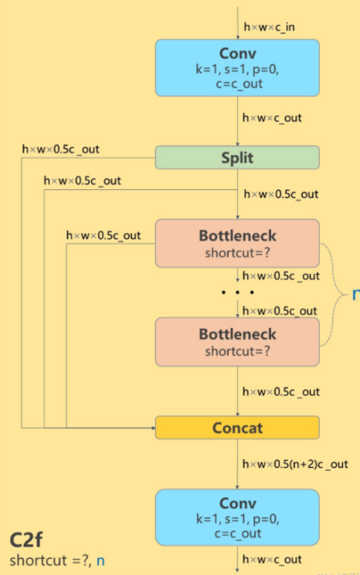

图2.2 C2f模块结构图

SPPF快速空间金字塔池化模块：放置在主干末尾P5层，连续多次最大池化，融合不同感受野特征，解决教室画面中大尺度前排学生、极小尺度后排学生特征不均衡问题。SPPF相比传统SP结构计算速度更快，在不明显增加算力前提下扩充全局感受野。

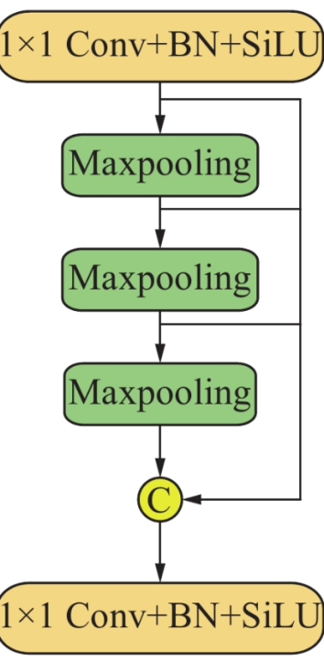

图2.3 SPPF核心结构图
输入图像经过主干4次下采样，分别输出P3 (8倍下采样)、P4 (16倍下采样)、P5 (32 倍下采样)三层不同尺度特征：P3浅层特征分辨率大，擅长小目标（低头、玩手机小动作）；P5深层特征语义丰富，适配大目标（整身站立举手学生）。三层特征送入后续Neck网络。

2.3.2 Neck 颈部特征融合网络
Neck采用PAN-FPN双向多尺度融合架构，承接主干三层特征，完成自上而下上采样+自下而上下采样双向特征互补，弥补单一尺度特征缺陷。
自上而下FPN：高层P5特征经过上采样，与中层P4拼接；P4再次上采样与浅层P3拼接，把深层强语义向下传递，优化小目标分类能力。
自下而上PAN：浅层 P3 下采样与 P4 融合、P4 下采样与 P5 融合，将浅层精细位置信息向上补充，提升大目标边框定位精度。经过双向融合后的新P3、P4、P5三层特征送入检测Head，是改善教室遮挡、重叠学生漏检的关键结构。

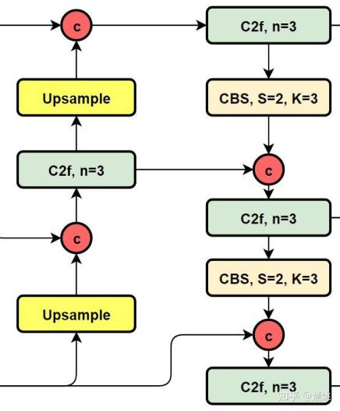

图2.4 PAN-FPN双向特征融合结构图

2.3.3 Head 解耦检测头
YOLOv8抛弃YOLOv5一体式耦合检测头，采用分类、回归双分支解耦头，两条支路参数独立、任务分离：
分类分支：仅负责特征分类，输出各个类别的置信概率（本文课堂行为分类）；
回归分支：仅负责边界框坐标回归，预测目标中心、宽高与置信度。解耦设计消除分类任务与定位任务之间的参数冲突，加快模型收敛速度，提升复杂课堂环境下定位精度。
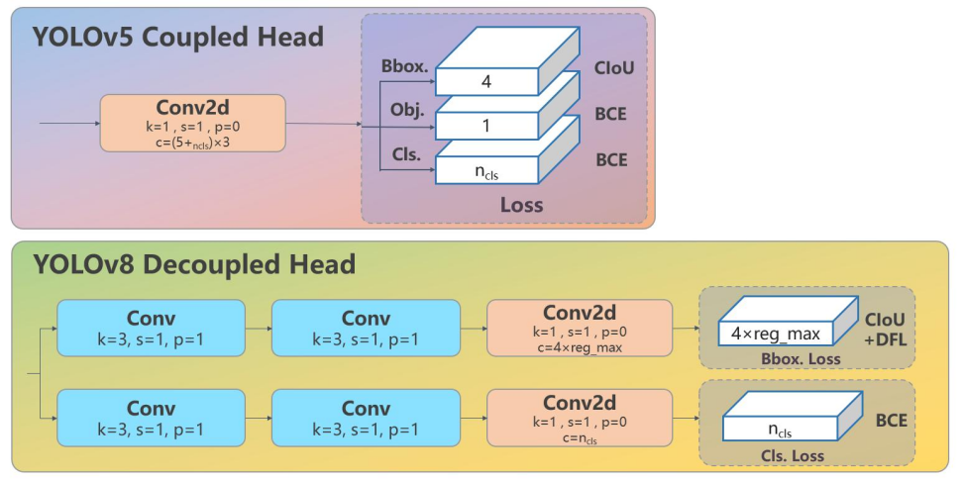

图2.5 YOLOv5耦合头与YOLOv8 解耦头对比结构图
检测头对P3/P4/P5三层融合特征并行解码，最终输出图像中所有目标的类别与边框坐标，完成一阶段端到端检测。

2.3.4 YOLOv8 配套训练策略
YOLOv8内置了完善的训练优化方案。本文全部沿用与对标文献WAD-YOLO^{[5]}一致的训练配置，主要包括以下策略：
（1）Mosaic数据增强：随机将四张训练图片拼接为一张，在拼接过程中自动调整目标尺寸和位置，有效丰富小目标和遮挡样本，扩充教室场景的多样性。Mosaic增强在训练的前80%轮次启用，最后10个epoch关闭（close_mosaic=10），使模型在训练末期聚焦于真实图像分布。
（2）MixUp数据增强：将两张图像按随机比例进行像素级混合，同时混合对应的标签。MixUp能够促使模型学习更平滑的决策边界，减少过拟合风险，提高泛化能力。
（3）Copy-Paste数据增强：从一张图像中随机裁剪目标实例，粘贴到另一张图像中，同时更新标签信息。该策略能增加小目标的出现频率和位置多样性，对课堂场景中远距离小目标检测尤为有益。
（4）余弦退火学习率调度（cos_lr=True）：学习率按照余弦曲线从初始值平滑衰减至接近零。训练前期学习率较高，帮助模型快速锁定最优参数区间；训练末期学习率平缓下降，在小学习率下精细微调参数。该策略有助于模型收敛到更优的局部极小值。
（5）AdamW优化器：在Adam自适应学习率优化器的基础上引入解耦权重衰减（Decoupled Weight Decay），将权重衰减与梯度更新分离，避免了L2正则化与自适应学习率之间的耦合冲突，提升了模型泛化性能。

2.4 ECA注意力机制
注意力机制模拟人类视觉选择机制，使网络自主聚焦图像有效特征区域、弱化无效背景干扰，是本文改进 YOLOv8 模型的关键理论。本文选用ECA (Efficient Channel Attention^{[6]}，高效通道注意力)，该模块是轻量化通道注意力代表，参数量极低、计算开销小，嵌入 YOLOv8 后几乎不降低推理速度，适配课堂实时检测场景。
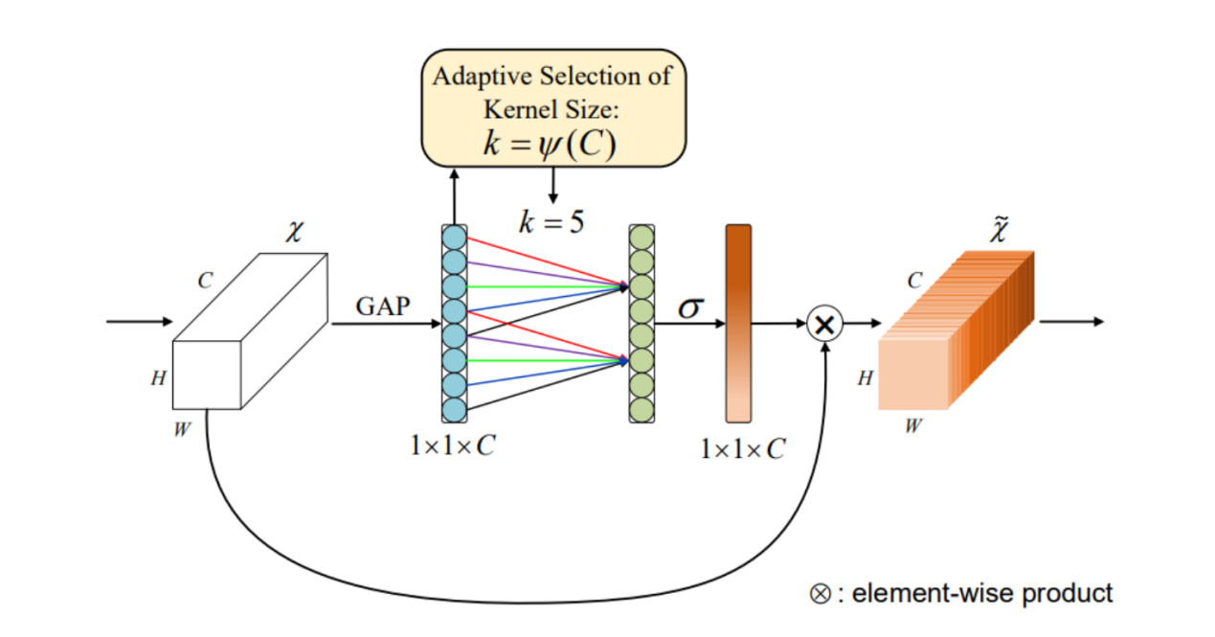
图2.6 ECA模块的原理结构图
传统通道注意力依赖全连接层实现通道权重计算，参数量大、容易造成信息压缩丢失；ECA摒弃全连接操作，采用一维自适应卷积完成跨通道交互：对输入特征图执行全局平均池化，压缩空间维度，得到一维通道全局特征；根据通道数自适应确定一维卷积核大小，使用一维卷积捕获相邻通道依赖关系；通过 Sigmoid激活生成各通道权重系数；将权重与原始特征逐通道相乘，完成特征加权，强化有用特征、抑制无用特征。
ECA依靠局部跨通道交互获取注意力权重，无需降维操作，在极低算力消耗下提升网络对低头、玩手机、远距离学生小目标的特征提取能力，后文改进方案即把ECA嵌入C2f模块优化模型性能。

2.5 CoordAttention坐标注意力机制
CoordAttention^{[7]}（Coordinate Attention，坐标注意力）由Hou等人于2021年在CVPR会议上提出，是一种兼顾通道重要性与空间位置信息的轻量级注意力机制。传统通道注意力（如SE、ECA）通常将每个通道的空间信息通过全局平均池化压缩为一个标量，这种操作虽然高效，但会完全丢失目标在空间中的位置信息。然而在目标检测任务中，位置信息对精确的边界框定位至关重要，尤其是对于需要理解人体空间关系的课堂行为检测场景。
CoordAttention的核心创新在于将传统的二维全局池化分解为两个独立的一维特征编码过程：沿水平方向（X轴）的池化与沿垂直方向（Y轴）的池化。具体而言，对于输入特征图X ∈ R^(C×H×W)，使用尺寸为(H,1)的池化核沿水平方向对每一列进行平均池化，得到水平方向编码特征x_w ∈ R^(C×1×W)，该编码保留了特征在宽度维度上的分布信息；同时使用尺寸为(1,W)的池化核沿垂直方向对每一行进行平均池化，得到垂直方向编码特征x_h ∈ R^(C×H×1)，该编码保留了特征在高度维度上的分布信息。通过这种分解方式，CoordAttention能够分别捕获沿着一个空间方向的远程依赖关系，同时保留沿着另一空间方向的精确位置信息。
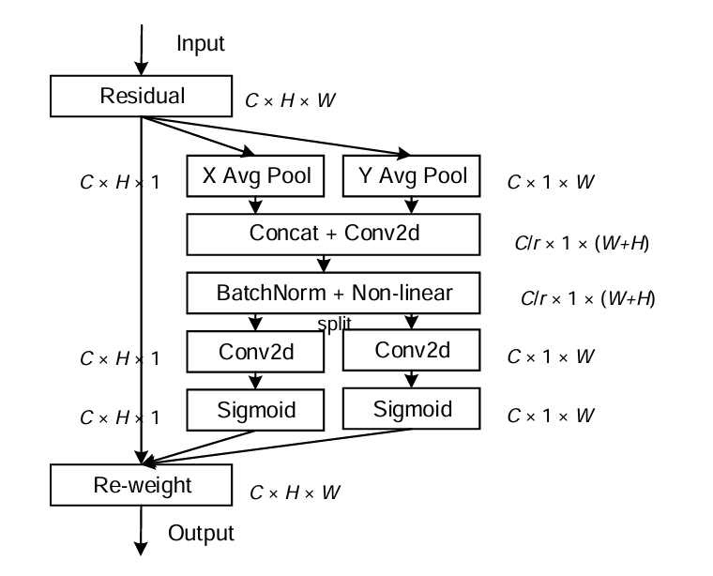

图2.7 CoordAttention坐标注意力机制结构图
CoordAttention的完整计算流程如下：（1）坐标感知池化——对输入特征图分别沿水平方向和垂直方向进行平均池化，得到两个方向的一维特征编码；（2）拼接与降维——将垂直方向编码转置后与水平方向编码在空间维度上拼接，通过共享的1×1卷积将通道数压缩至C/r（r为缩减比，通常取32），随后经过BatchNorm和ReLU激活；（3）拆分还原——将降维后的特征按原高度和宽度拆分回两个独立分支，分别通过各自的1×1卷积将通道数恢复至原始通道数C；（4）注意力生成——两个分支分别通过Sigmoid函数生成垂直方向和水平方向的注意力权重图；（5）加权输出——将两个方向的注意力权重以广播乘积的方式同时作用于原始输入特征图，使输出特征同时获得通道重要性和双方向空间位置增强。
CoordAttention与ECA的关键区别在于注意力的维度与粒度。ECA仅关注"哪些通道更重要"（通道维度注意力），对空间信息无感知能力；CoordAttention同时关注"哪些通道重要"与"特征在空间中的分布位置"，能够告诉模型不仅某个通道的特征重要，而且该重要特征在图像的哪个高度范围和宽度范围内。这种空间感知能力对课堂行为检测场景具有特殊的理论价值：举手行为依赖于手臂相对于身体的空间位置关系，低头行为依赖于头部相对于肩部和桌面的垂直位置关系，趴桌行为依赖于上半身与桌面的空间位置关系。CoordAttention通过在Backbone中嵌入坐标感知，理论上能够增强模型对这些空间位置关系的建模能力。
在本文的实验方案中，CoordAttention被应用于第五种实验模型（CoordAtt + ECA组合注意力模型），在Backbone主干的P3和P4特征层之后各插入一个CoordAtt模块，用于增强特征提取阶段的空间坐标感知能力；同时在Neck的特征融合层中插入ECA模块，用于增强融合特征的通道选择能力。两种注意力机制形成互补：CoordAtt负责空间维度增强，ECA负责通道维度增强，共同构成通道-空间双维度注意力体系。该模型作为本文结构改进实验中最复杂的方案，用于验证注意力机制对课堂行为检测性能的影响上限。

2.6 长尾分布与数据均衡方法
在真实场景的目标检测数据集中，不同类别的样本数量通常呈现长尾分布（Long-Tail Distribution）：少数头部类别（Head Classes）占据了绝大部分样本，而大量尾部类别（Tail Classes）的样本数量非常稀少。本文使用的学生课堂行为检测数据集中，阅读（reading）、书写（writing）等高频行为样本数量充足，而低头（bowing the head, class 4）和趴桌（leaning over the table, class 5）两种行为的样本数量显著少于其他类别，形成典型的长尾分布问题。
长尾分布对模型训练的危害主要体现在两个方面：其一，在计算分类损失时，头部类别样本贡献的梯度信号占据了主导地位，模型倾向于将所有样本预测为头部类别，导致尾部类别的召回率严重偏低；其二，尾部类别样本数量不足使模型难以学到这些类别稳定的特征表示，即使检测到目标，分类置信度也偏低。
针对长尾分布问题，常见的应对策略包括重采样（Resampling）、重加权（Reweighting）、数据增强（Data Augmentation）和迁移学习（Transfer Learning）等。本文在第六种（最优）训练方案中采用了基于局部裁剪的尾类过采样策略（Tail-Class Oversampling with Local Cropping），具体做法如下：
（1）尾类样本识别：遍历训练集中的每张图像，识别出包含低头（class 4）或趴桌（class 5）目标的图像作为候选增强样本。
（2）尾类中心裁剪：对于每张包含尾类目标的训练图像，随机选取一个尾类目标的边界框作为锚点，以其中心为参考，裁剪出宽高为尾类目标3.5~5.5倍、且不小于原图28%~45%的局部区域。裁剪中心在目标中心位置的基础上施加±18%窗口大小的随机抖动，增加样本多样性。
（3）轻量增强：对裁剪后的局部图像施加轻量变换，包括小幅旋转（±3°）、轻微缩放（0.92~1.08）、微小平移（±4%）、随机水平翻转（50%概率）、亮度与对比度扰动（α∈[0.88, 1.12], β∈[-12, 12]），以及低概率的高斯模糊（25%, 3×3核）和高斯噪声（25%, σ=3）。所有增强均控制在较小范围内，避免破坏课堂行为场景的真实语义。
（4）标签同步更新：裁剪和增强操作后，重新计算所有边界框在新图像中的YOLO格式坐标，过滤掉可见区域过小（尾类<25%，其他<55%）或被完全裁出图像范围的目标。每张尾类样本图最多生成3张增强变体，文件以"_tailos"后缀命名以区别于原始图像。
与传统的整图过采样（直接复制少数类样本）不同，本文采用的尾类中心裁剪过采样策略具有以下优势：不简单复制整张拥挤的教室场景图（避免无差别膨胀所有类别），而是强制每张生成样本以尾类目标为视觉焦点，让目标在图像中占据更大比例；同时保留桌面、身体、周围同学姿态等上下文信息，避免过度裁剪导致语义丢失。验证集和测试集保持原始分布不变，确保评估结果的公平性。

2.7 迁移学习与微调策略
迁移学习（Transfer Learning）是深度学习中解决标注数据不足问题的核心技术之一。其基本思想是将模型在大规模通用数据集（如ImageNet^{[8]}、COCO）上预训练获得的知识，迁移到下游目标任务中，通过在小规模目标数据集上进行微调（Fine-Tuning），使模型快速适应新任务的特征分布。在目标检测领域，常见的迁移学习做法是加载在COCO数据集上预训练的模型权重作为初始化，然后在目标检测数据集上进行训练。
本文在实验过程中采用了两种层级的迁移学习策略：
（1）标准预训练权重迁移（所有实验）：所有六种实验模型均以YOLOv8-m在COCO数据集上的预训练权重（yolov8m.pt）为初始化起点。对于未修改网络结构的模型（如baseline），可以直接加载全部预训练权重；对于修改了网络结构的模型（如插入ECA或CoordAtt模块的模型），则采用手动层号映射的方式，仅加载shape兼容的网络层权重，新增模块采用随机初始化。这种权重迁移方式最大程度保留了预训练模型在大规模数据上学习到的通用视觉特征，显著减少了在小规模课堂数据集上从头训练所需的收敛时间和过拟合风险。
（2）二阶段微调策略（第四、第六种实验）：第四种实验（800分辨率弱增强微调模型）和第六种实验（Strong最终高精度模型）在标准预训练权重迁移的基础上，进一步引入了二阶段微调策略。具体流程为：第一阶段，在标准640分辨率下训练YOLOv8-m基线模型100轮，使其充分学习课堂场景的基本检测能力，获得在课堂数据域上收敛良好的基线权重（best.pt）；第二阶段，以该基线最优权重为起点，在优化后的训练条件下（800高分辨率、长尾均衡数据集、弱增强策略）以极低学习率（lr0=0.0001，仅为标准训练的五分之一）进行精细微调。
二阶段微调策略的优势在于：第一阶段利用标准增强策略和较低分辨率快速探索参数空间，获得一个在课堂数据上表现稳健的初始解；第二阶段在此基础上，以更细腻的输入分辨率、更均衡的数据分布和更弱的增强扰动进行"精雕细琢"，低学习率确保模型参数不会大幅偏离第一阶段学到的有效特征表示，仅在小范围内进行收敛优化。实验结果表明，二阶段微调策略是Strong模型超越所有其他方案获得最高精度的关键因素之一。

2.8 PyQt5与OpenCV技术
PyQt5是Python常用的桌面图形界面（GUI）开发框架，提供了按钮、标签、表格、文件选择器、定时器、线程管理等丰富组件。本文使用PyQt5构建学生课堂行为检测系统的桌面端主界面，使用户能够通过可视化的方式选择待检测的图片或视频文件、查看检测结果图像、读取检测统计数据并保存输出文件。与命令行检测方式相比，桌面图形界面更适合实际课堂场景的教学演示和普通用户的操作使用。
OpenCV（Open Source Computer Vision Library）是广泛使用的计算机视觉开源库，能够高效完成图像读取、视频解码、摄像头实时帧捕获、图像色彩空间转换和结果保存等操作。本文在视频检测和摄像头实时检测功能中使用OpenCV逐帧读取视频画面，并将帧图像送入YOLO模型进行推理。OpenCV与PyQt5结合使用，可以实现检测结果的实时刷新显示和友好的交互体验。
PIL（Python Imaging Library，常以Pillow库形式使用）主要用于中文文字的绘制。由于OpenCV默认对中文文字支持不完善，系统通过PIL的字体渲染功能将每帧图像的班级专注度百分比、各行为类别统计人数等中文信息绘制到结果图像上，再转换回OpenCV的BGR格式进行显示或保存。该方式有效提高了检测结果图像的信息可读性，也使系统的输出更符合中文课堂场景的实际需求。

2.9 本章小节
本章系统地梳理了本文研究所涉及的相关技术基础。首先介绍了深度学习的基本原理和卷积神经网络的核心组成模块；其次阐述了两阶段与一阶段目标检测算法的区别，重点介绍了YOLO系列算法的设计思想和评价指标体系；然后深入剖析了YOLOv8-m的网络架构，包括Backbone主干网络（Conv、C2f、SPPF模块）、Neck颈部双向特征融合网络（PAN-FPN）和Head解耦检测头三大部分，以及配套的Mosaic、MixUp、Copy-Paste数据增强和AdamW优化器、余弦退火学习率等训练策略；接着介绍了两种关键的注意力机制——ECA高效通道注意力和CoordAttention坐标注意力，分析了各自的原理、计算流程以及在课堂行为检测中的适用性；随后讨论了长尾分布问题及其对模型训练的影响，介绍了本文采用的尾类中心裁剪过采样均衡策略；然后阐述了迁移学习与二阶段微调策略的原理与优势；最后简要介绍了系统实现所用的PyQt5、OpenCV和PIL技术。本章为后续第三章的系统设计、第四章的实验方案与模型训练提供了完整的理论支撑。

第3章 系统需求分析与总体设计

3.1 系统需求分析
本系统面向课堂行为检测与专注度辅助分析场景，主要用户包括教师、教学管理人员和研究人员。系统需要让用户能够方便地输入课堂图片、视频或实时摄像头画面，并快速获得检测结果。对于单张图片，系统应显示检测框、行为类别、置信度和目标坐标；对于视频和摄像头，系统应连续处理帧图像并动态更新结果；对于批量图片，系统应自动遍历文件夹并保存输出。
系统功能需求可以划分为输入管理、模型推理、结果展示、专注度计算和结果保存五类。输入管理负责处理图片、视频、摄像头和文件夹路径。模型推理负责调用YOLO模型并得到检测结果。结果展示负责在界面中绘制检测框、更新表格和显示统计信息。专注度计算负责根据行为类别和置信度输出班级平均专注度。结果保存负责将检测后的图片或视频保存到本地。
非功能需求包括准确性、实时性、稳定性和可扩展性。准确性要求模型能够较好识别六类课堂行为；实时性要求视频和摄像头检测尽可能流畅；稳定性要求系统在输入为空、文件不存在或检测结果为空时能够正常提示；可扩展性要求模型路径、类别名称、训练脚本和界面功能具有一定可修改性，便于后续升级。

3.2 系统总体架构设计
系统总体架构如图3-1所示，可分为数据输入层、模型推理层、业务分析层和可视化交互层。数据输入层负责接收图片、视频、摄像头或批量文件夹。模型推理层以YOLOv8m权重为核心，通过Ultralytics接口完成检测。业务分析层解析检测框、类别、置信度等结果，并计算课堂专注度。可视化交互层通过PyQt5界面展示图像、表格、统计信息和保存状态。

3.3 预训练权重与迁移学习
YOLOv8m提供了在MS COCO（Microsoft Common Objects in Context）大规模通用目标检测数据集上的预训练权重（yolov8m.pt）。COCO数据集包含约33万张图像、涵盖80类通用物体的250万个标注框。预训练模型已在COCO上学习到丰富的底层视觉特征（如边缘、纹理、形状和颜色等）和通用的目标结构知识。
在本文的课堂行为检测任务中，所有实验均以COCO预训练权重为起点进行迁移学习。迁移学习的基本流程是：加载预训练权重初始化YOLOv8m的全部参数，然后在课堂行为数据集上进行微调训练。由于预训练模型已具备较强的通用特征提取能力，微调阶段只需较小的学习率和有限的训练轮数即可快速适应课堂场景和六类行为的判别特征，从而加速模型收敛并降低对大规模标注数据的依赖。

3.4 Baseline训练配置
为建立后续改进实验的统一对照组，本文首先以标准配置训练了一个YOLOv8m基线模型（以下简称为Baseline）。Baseline采用YOLOv8官方推荐的训练超参数，仅在优化器和学习率上做了针对性调整：将优化器从默认的SGD替换为AdamW，初始学习率从0.01降至0.0005。选择AdamW的原因是其在迁移学习场景下具有更稳定的收敛特性和更好的泛化能力，而降低学习率则是为了避免预训练权重在微调初期被过大的更新步长破坏。
Baseline的完整训练配置如下：输入分辨率640×640，批量大小为8，训练100个epoch，早停耐心值设为30，数据增强使用YOLOv8默认的完整策略（包括Mosaic、MixUp、HSV颜色扰动、随机旋转、平移、缩放和水平翻转等），warmup周期为5个epoch。此后的所有改进方法均以Baseline的结果作为对比基准。

3.5 网络结构改进方法
在建立Baseline后，本文首先尝试从网络结构层面进行改进。注意力机制是近年来目标检测领域最常用的性能提升手段之一，通过对特征图的不同维度进行重新加权，使模型聚焦于关键信息并抑制无关的噪声。本节介绍三种基于注意力机制和检测头扩展的网络结构改进方案。

3.5.1 方法一：ECA通道注意力模型
ECA（Efficient Channel Attention）是一种轻量级通道注意力机制，由Wang等人于2020年提出^{[6]}。与经典的SENet不同，ECA通过一维卷积实现跨通道交互，避免了SENet中全连接层降维操作带来的信息损失。ECA的核心思想是：每个通道的注意力权重仅与其相邻的k个通道相关，其中卷积核大小k根据总通道数C通过自适应函数k = |log₂(C)/γ + b/γ|odd确定，γ和b为超参数。这种方法在不显著增加参数量的前提下，实现了高效且有效的通道间信息交互。
本文将ECA模块嵌入YOLOv8m Backbone的C2f模块中，具体位置为每个C2f模块的Bottleneck之后、残差连接之前。ECA的计算流程为：首先对输入特征图X∈ℝ^{C×H×W}进行全局平均池化（GAP），得到通道描述符z∈ℝ^C；然后通过一维卷积（核大小为k，无偏置）捕获局部跨通道依赖关系；最后通过Sigmoid激活函数生成通道注意力权重，与原始输入逐通道相乘得到加权特征。在引入ECA的同时，模型的其余结构（Neck和Head）保持不变，所有参数均从COCO预训练权重初始化。
ECA模块的参数量极小（仅k个一维卷积核参数），几乎不增加计算开销。选择ECA而非更复杂的注意力机制（如CBAM、SE等）的初衷是：在课堂行为检测任务中，如果轻量的通道注意力能够带来性能提升，则说明通道维度的特征重标定是有价值的，可以为后续更强的注意力设计指明方向。

3.5.2 方法二：P2高分辨率检测头模型
课堂场景中，学生目标的空间分布范围较大。教室前排的学生在图像中占据较大的像素区域，而后排学生通常仅占据几十甚至几个像素的微小区域。此外，举手动作中的手部细节、低头姿态中的颈部角度变化等均属于小尺度特征。YOLOv8m标准结构输出的P3、P4、P5三个检测层分别对应8×、16×和32×的下采样倍率，对于尺寸小于8×8像素的极小目标，P3层可能无法有效检测。
针对这一问题，本文尝试在YOLOv8m的Neck中增加P2检测分支。P2分支由Backbone中P2层的特征图引出（对应4×下采样），其空间分辨率为输入图像的1/4，是P3层的两倍。P2分支的特征首先与Neck中经最近邻上采样后的P3特征图沿通道维度进行拼接（Concat），然后通过一个C2f模块进行特征融合和精炼，最后送入新增的P2 Decoupled Head进行检测。
增加P2检测分支后，YOLOv8m从三尺度检测（P3/P4/P5）扩展为四尺度检测（P2/P3/P4/P5）。新增P2层的理论优势在于：更高的空间分辨率有助于保留小目标的边缘和纹理细节，改善小目标（如举手手势、手机屏幕、低头动作）的检测效果。同时，P2的浅层特征包含更多的空间位置信息，与P3的深层语义特征融合后，有可能形成更丰富的多尺度特征表示。然而，P2特征图的语义抽象程度较低，可能引入过多的背景噪声，这是该方法需要权衡的因素。

3.5.3 方法三：CoordAtt与ECA组合注意力模型
方法一仅使用了通道注意力（ECA），未涉及空间维度的注意力。考虑到课堂行为检测中目标的空间位置信息（如学生是否举手、身体朝向、座位分布等）对行为判别至关重要，本文进一步设计了通道注意力与空间注意力的组合方案。
CoordAtt（Coordinate Attention）是一种融合空间坐标信息的轻量级注意力机制，由Hou等人于2021年提出。与传统的二维全局池化不同，CoordAtt沿水平方向（X轴）和垂直方向（Y轴）分别进行一维平均池化，将二维全局特征编码分解为两个一维方向感知特征。具体计算流程为：对尺寸为C×H×W的输入特征图，沿X方向池化得到C×H×1的特征，沿Y方向池化得到C×1×W的特征；将两者拼接后经1×1卷积变换，再分裂为两个方向的特征图；分别通过Sigmoid函数生成水平注意力和垂直注意力权重，最后与原始输入逐元素相乘。这种分解方式使CoordAtt在生成注意力权重时能够保留精确的空间位置信息，这对于定位课堂场景中分散分布的学生目标尤为重要。
本文的组合方案为：在YOLOv8m的Backbone中，将C2f模块的Bottleneck替换为嵌入CoordAtt的版本，使模型在特征提取的早期阶段就获得空间感知能力；在Neck中，保留ECA模块用于特征融合后的通道增强。这种Backbone空间注意力（CoordAtt）+ Neck通道注意力（ECA）的组合设计，旨在让模型在特征提取阶段关注"在哪里"（空间定位），在特征融合阶段关注"是什么"（通道判别），形成互补的信息增强路径。

3.6 训练策略优化方法
在三种网络结构改进方案均未取得预期效果后（详见第四章实验结果），本文重新审视了课堂行为检测任务与通用目标检测任务之间的本质差异，将改进方向从"修改网络结构"转向"优化训练策略"。本节介绍三种训练策略优化方法，均不改动YOLOv8m的网络结构。

3.6.1 方法四：800分辨率弱增强二阶段微调模型
方法四是本文训练策略优化方向上的第一个方案，在不修改YOLOv8m网络结构的前提下，从三个方面优化训练过程：提升输入分辨率、采用弱增强策略和实施二阶段微调。
输入分辨率方面，YOLOv8标准训练使用640×640的输入尺寸。方法四将输入分辨率提升至800×800，对应的最浅层特征图（P3）空间尺寸从80×80增大至100×100，面积增加约56%。更高的输入分辨率有助于模型捕捉课堂场景中的细节信息，特别是后排小目标和手部动作等关键判别区域。为适应800分辨率带来的显存开销增加，批量大小从8降至4。
数据增强方面，方法四提出了弱增强策略。YOLOv8默认的增强策略包含多种强增强手段：Mosaic将四张图像随机拼接为一张训练图，概率为1.0；MixUp按随机比例混合两张图像，概率为0.1；Copy-Paste将一张图中的目标实例复制粘贴到另一张图中。这些增强手段在COCO等通用检测任务中能够有效提升模型鲁棒性，但其副作用是制造了不符合真实场景物理规律的训练样本。课堂行为检测强依赖人体姿态、座位布局和空间上下文关系——学生的举手必然伴随手臂上举的身体力学特征，低头和阅读必然发生在坐姿状态下且有桌面作为参照。Mosaic可能将不同教室、不同光照条件下的学生强行拼接在一起，破坏行为的空间语义；MixUp可能使举手的手部特征与背景融为一体，降低判别性。因此，方法四在训练中完全关闭Mosaic、MixUp和Copy-Paste三种强增强，同时减弱HSV颜色扰动和几何变换的强度，仅保留水平翻转等不破坏行为语义的轻量增强。
二阶段微调方面，方法四不直接从COCO预训练权重开始训练，而是从Baseline的最优权重（best.pt）出发进行第二阶段的精细调整。逻辑是：第一阶段（Baseline）已在标准条件下学习了稳定的课堂行为基础检测能力；第二阶段以较小的学习率（1×10⁻⁴）、余弦退火学习率策略和2个epoch的warmup周期进行训练，仅做小幅参数更新，避免破坏已学到的有效特征。训练总轮数为60，早停耐心值设为20。此外，方法四将分类损失权重（cls）从默认的0.5提高至0.65，以增强模型对行为类别判别的关注度，缓解阅读与写字、低头与趴在桌子上之间的类别混淆。

3.6.2 方法五：长尾均衡高分辨率训练模型
方法四单独验证了高分辨率、弱增强和二阶段微调三个策略的组合效果。方法五在方法四所使用的策略基础上，进一步引入长尾均衡处理。注意：方法五不使用二阶段微调，而是直接从预训练权重开始训练，即不加载Baseline最优权重，以单独评估长尾均衡策略的贡献。
课堂行为数据的类别分布呈现典型的长尾特征。阅读和举手等高频行为样本充足，而低头和趴在桌子上等低频行为样本严重不足。关于长尾均衡数据集的详细构建方法、各类别的具体标注数量分布及增强参数设置，将在第四章数据集构建部分进行系统阐述，此处仅说明方法五的方法论定位。
方法五使用长尾均衡数据集进行从头训练（加载COCO预训练权重而非Baseline最优权重），输入分辨率设为800，采用弱增强策略，保持YOLOv8m标准网络结构不变。其训练轮数为60，优化器为AdamW，初始学习率为1×10⁻⁴。

3.6.3 方法六：Strong最终高精度模型
方法六是本文提出的最终推荐模型，简称为Strong模型。它在方法四的二阶段微调框架和方法五的长尾均衡思想的基础上，将四项训练策略进行全量融合：长尾均衡训练集、800高分辨率输入、弱增强策略以及二阶段微调。方法六同样不修改YOLOv8m的网络结构，参数增量为零。
方法六的训练分为两个阶段。第一阶段：在原始数据集上以标准训练配置（640分辨率、完整增强、AdamW优化器、lr=5×10⁻⁴、100 epoch）训练Baseline模型，保存验证集最优权重。第二阶段：加载Baseline的最优权重作为起点，在长尾均衡数据集上以优化配置（800分辨率、弱增强、AdamW优化器、lr=1×10⁻⁴、余弦退火学习率、Cls损失权重0.65）进行精细微调，训练60个epoch，早停耐心值设为25。
方法六之所以将长尾均衡放在第二阶段而非第一阶段，有两方面考虑。其一，第一阶段使用原始分布的数据可以让模型学习到真实的类别先验，如果一开始就使用长尾均衡数据可能导致模型对少数类的过拟合。其二，在Baseline已经具备稳定检测能力的基础上，第二阶段通过长尾均衡数据有针对性地改善少数类的检测效果，同时依赖低学习率和余弦退火策略避免大幅参数更新，可以更精准地微调模型而对多数类的检测性能影响较小。
Strong模型的四项核心策略可以总结为：在数据层面，通过长尾均衡缓解类别不均衡；在输入层面，通过高分辨率保留空间细节；在增强层面，通过弱增强保护行为语义；在训练层面，通过二阶段微调实现从粗到细的渐进优化。这四项策略分别针对课堂行为检测任务的不同难点，形成了一套完整的训练策略优化方案。

3.7 本章小节
本章系统介绍了基于YOLOv8m的六种课堂行为检测模型改进方法。在确定YOLOv8m作为基础检测模型后，本文从网络结构改进和训练策略优化两个方向展开了系统探索。
网络结构改进方向包含三种方法：ECA通道注意力通过在C2f模块中嵌入一维卷积实现轻量级通道特征重标定；P2高分辨率检测头通过增加P2检测分支将模型扩展为四尺度检测架构；CoordAtt与ECA组合注意力在Backbone嵌入空间坐标注意力、在Neck保留通道注意力，形成空间-通道互补的增强路径。三种方法分别从通道维度、空间尺度和混合注意力三个角度尝试提升YOLOv8m的特征表示能力。
训练策略优化方向同样包含三种方法：800分辨率弱增强二阶段微调方法提升输入分辨率、关闭强增强保护行为语义、通过二阶段微调实现渐进优化；长尾均衡高分辨率训练方法针对类别不均衡问题使用长尾均衡数据集；Strong最终模型将长尾均衡、高分辨率、弱增强和二阶段微调四项策略全量融合，不改动网络结构，零参数增量。
六种方法的设计逻辑是从"改结构"到"改策略"的研究思路转变。三种结构改进方案虽然代表了目标检测领域常用的性能提升手段，但在课堂行为检测这一特定任务上可能并非最优解。三种训练策略优化方案针对课堂行为检测任务的数据特点和语义需求进行了定制化设计，形成了本文的方法论核心。各方法的具体训练参数、数据集构建流程及完整实验对比将在第四章中详细展开。

第4章 数据集构建与模型训练

4.1 数据集构建

4.1.1 数据采集与标注
本文所使用的课堂行为检测数据集来源于真实课堂场景的图像采集。数据采集覆盖了不同教室环境、不同光照条件和不同学生密度下的课堂场景。原始采集图像经过筛选和去重后，保留有效图像共计6,297张。
数据集定义了六类典型的课堂学生行为作为检测目标：(1)hand-raising（举手），学生主动举手回答问题或提问；(2)reading（阅读），学生低头阅读课本或资料；(3)writing（写字），学生进行书写或记笔记；(4)using phone（使用手机），学生在课桌上或手中使用手机；(5)bowing the head（低头），学生低头但未明确处于阅读或写字状态(6)leaning over the table（趴在桌子上），学生身体前倾趴在桌面上。
所有图像使用LabelImg标注工具按照YOLO格式进行人工标注，每张图像中每个学生目标标注其边界框（bounding box）和对应的行为类别。标注工作遵循统一的标注规范：边界框紧密包裹学生的上半身及行为相关区域，对于遮挡超过50%或行为类别模糊的目标不予标注。最终共得到50,486个有效标注框。

4.1.2 数据集划分
数据集按照约7.7:2:0.3的比例随机划分为训练集（train）、验证集（val）和测试集（test）。训练集用于模型参数学习，验证集用于训练过程中的模型选择和早停判断，测试集仅在最终评估时使用，不参与任何训练和超参数调优过程，以保证评估的客观性。表4-1列出了各数据划分的样本统计。

表4.1 数据集划分统计
划分 | 图像数量 | 标注框数量 | 平均标注密度
训练集 (train) | 4,841 | 36,407 | 7.5 框/图
验证集 (val) | 1,250 | 10,545 | 8.4 框/图
测试集 (test) | 206 | 3,534 | 17.1 框/图
合计 | 6,297 | 50,486 | 8.0 框/图

4.1.3 类别分布与长尾问题
表4-2展示了训练集中六类行为的标注框数量分布。从表中可以看出，数据呈现明显的长尾分布特征：阅读（13,553个框，占37.2%）和举手（8,083个框，占22.2%）样本充足，而低头（1,017个框，占2.8%）和趴在桌子上（1,099个框，占3.0%）样本严重不足。类别间最大标注数量比约为13.3:1，属于典型的长尾分布。这种不均衡会导致模型训练时偏向多数类，少数类的检测召回率显著偏低。
类别编号 | 行为类别 | 标注框数量 | 占比
0 | hand-raising（举手） | 8,083 | 22.2%
1 | reading（阅读） | 13,553 | 37.2%
2 | writing（写字） | 5,183 | 14.2%
3 | using phone（使用手机） | 7,472 | 20.5%
4 | bowing the head（低头） | 1,017 | 2.8%
5 | leaning over the table（趴在桌子上） | 1,099 | 3.0%
— | 合计 | 36,407 | 100%
表4.2 训练集各类别标注分布（原始数据集）

4.1.4 长尾均衡数据集构建
为解决类别不均衡问题，本文构建了长尾均衡训练集，仅对训练集进行处理，验证集和测试集保持原始数据不变。处理流程如下：
第一步，确定长尾类别。以训练集中标注框数量最少且占比低于5%的类别为长尾类别，即低头（id=4）和趴在桌子上（id=5）。
第二步，局部裁剪过采样。遍历原始训练集中所有包含长尾类别目标的图像，对每张图像随机选择一个长尾类别目标，以其边界框为中心进行局部区域裁剪。裁剪时保留适当的上下文边距（边界框外扩20%~30%），确保裁剪图仍包含桌面、身体和周围姿态等课堂上下文信息。相比直接复制整张图像，局部裁剪使少数类目标在新样本中占据更大的像素比例，有利于模型学习少数类的判别特征。
第三步，轻量增强。对每张裁剪图施加轻量级数据增强，包括：随机旋转（±3°）、随机缩放（±10%）、随机平移（±5%）、水平翻转（概率0.5）、亮度微调（±10%）和对比度微调（±10%）。每张原始含长尾类别的图像最多生成3张增强变体。增强强度较轻，避免破坏课堂行为的姿态语义。
第四步，标签同步。裁剪和增强后，根据坐标变换矩阵重新计算所有目标框在新图像中的YOLO标注格式（类别编号、归一化中心点坐标和宽高），确保标注与图像内容完全对应。
长尾均衡处理后的训练集从4,841张图像扩充至6,860张，标注框从36,407个增加至61,213个。表4-3对比了处理前后的类别分布变化。低头类别的标注数量从1,017增至2,796（增长175%），趴在桌子上类别从1,099增至3,037（增长176%）。由于局部裁剪也包含了周围的多数类目标，阅读、写字和使用手机类别的标注数量也同步增长，但占比相对下降，类别分布趋于均衡。

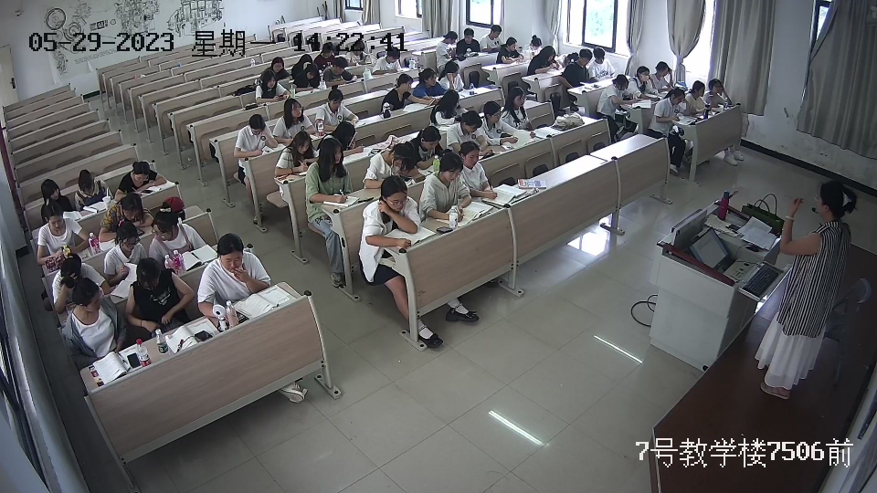

图4.1 训练集例图
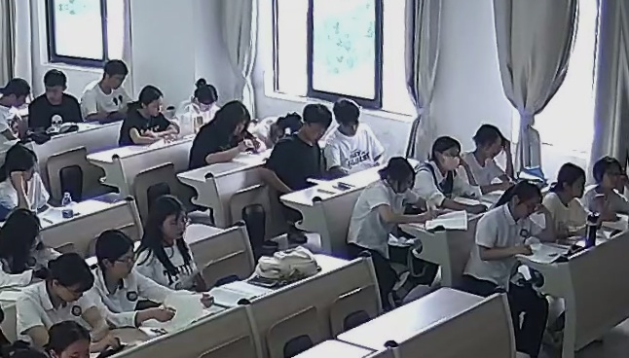
图4.2 训练集长尾均衡处理例图1
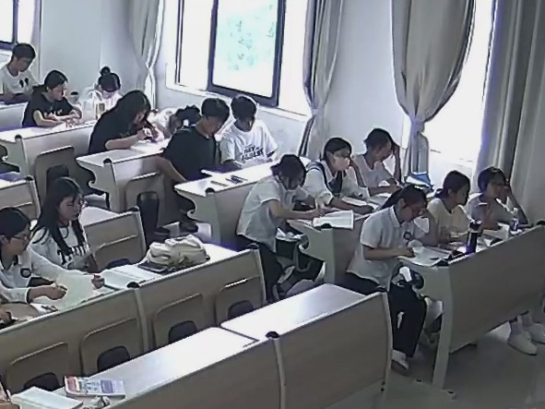
图4.3 训练集长尾均衡处理例图2

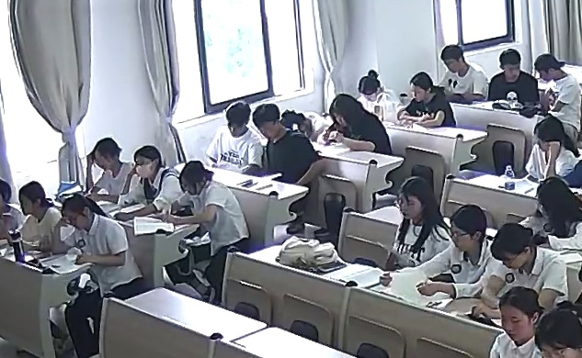
图4.4 训练集长尾均衡处理例图3
表4.3 长尾均衡处理前后训练集类别分布对比
类别 | 原始标注数 | 原始占比 | 均衡后标注数 | 均衡后占比
hand-raising（举手） | 8,083 | 22.2% | 8,099 | 13.2%
reading（阅读） | 13,553 | 37.2% | 23,612 | 38.6%
writing（写字） | 5,183 | 14.2% | 7,974 | 13.0%
using phone（使用手机） | 7,472 | 20.5% | 15,695 | 25.6%
bowing the head（低头） | 1,017 | 2.8% | 2,796 | 4.6%
leaning over the table（趴在桌子上） | 1,099 | 3.0% | 3,037 | 5.0%
合计 | 36,407 | 100% | 61,213 | 100%

4.2 实验设置

4.2.1 实验环境
本文所有实验均在以下硬件和软件环境下完成。硬件配置：NVIDIA GeForce RTX 5060 Laptop GPU（8GB显存），Intel Core i7处理器，16GB内存。软件环境：Windows 11操作系统，Python 3.10，PyTorch 2.7.0 with CUDA 12.8，Ultralytics YOLOv8.1.34框架。

4.2.2 评价指标
本文采用目标检测领域通用的评价指标对模型性能进行评估。各指标定义如下：
（1）精确率（Precision, P）：在所有被模型预测为正例的样本中，真正例所占的比例。计算公式为P = TP/(TP+FP)，其中TP为真正例，FP为假正例。精确率反映了模型预测的准确性。
（2）召回率（Recall, R）：在所有真实正例样本中，被模型正确检测出的比例。计算公式为R = TP/(TP+FN)，其中FN为假负例。召回率反映了模型对目标的覆盖能力。
（3）平均精度均值（mean Average Precision, mAP）：对所有类别的平均精度（AP）取平均。AP是Precision-Recall曲线下的面积。mAP@0.5表示在IoU阈值为0.5时的mAP值，是衡量检测框定位是否准确的常用指标。mAP@0.5:0.95表示在IoU阈值从0.5到0.95（步长为0.05）的10个阈值上mAP的平均值，该指标更为严格，综合评估了模型在不同定位精度要求下的表现。

4.2.3 训练超参数设置
六种方法的训练超参数配置如表4-4所示。所有方法均使用随机种子42以确保可复现性，开启AMP混合精度训练以节省显存，启用确定性模式以保证结果一致性。
表4.4 六种方法训练超参数配置
配置项 | 方法1  Baseline | 方法2  ECA | 方法3  P2 | 方法4  800弱增强 | 方法5  Coord+ECA | 方法6  Strong
基础模型 | YOLOv8m | 改YOLOv8m | 改YOLOv8m | YOLOv8m | 改YOLOv8m | YOLOv8m
初始权重 | m.pt | m.pt | m.pt | Base best.pt | m.pt | Base best.pt
训练数据集 | 原始 | 原始 | 原始 | 原始 | 原始 | 长尾均衡
输入尺寸 | 640 | 640 | 640 | 800 | 640 | 800
优化器 | AdamW | AdamW | AdamW | AdamW | AdamW | AdamW
初始学习率 | 5e-4 | 5e-4 | 5e-4 | 1e-4 | 5e-4 | 1e-4
学习率策略 | 线性 | 线性 | 线性 | 余弦退火 | 线性 | 余弦退火
训练轮数 | 100 | 100 | 100 | 50+60 | 100 | 100+60
批量大小 | 8 | 8 | 8 | 4 | 8 | 4
Mosaic | 0.8 | 0.8 | 0.8 | 0 | 0.8 | 0
MixUp | 0.1 | 0.1 | 0.1 | 0 | 0.1 | 0
Cls损失权重 | 0.5 | 0.5 | 0.5 | 0.65 | 0.5 | 0.65

4.3 实验结果与分析

4.3.1 六种方法整体结果对比
所有方法在统一测试集（206张图像，3,534个标注框，imgsz=800）上进行了评估。表4-5列出了六种方法在测试集上的综合检测性能。方法1（Baseline）作为对照组使用标准训练配置。方法2至方法5为探索性实验。方法6（Strong）为本文最终推荐模型。

表4.5 六种方法测试集综合性能对比
方法 | Precision | Recall | mAP@0.5 | mAP@0.5:0.95 | ΔmAP@0.5
方法1：Baseline(640) | 90.32% | 85.12% | 89.61% | 73.82% | —
方法1：Baseline(800) | 88.59% | 86.16% | 89.93% | 72.97% | —（基准）
方法2：ECA注意力 | 80.90% | 81.14% | 83.53% | 65.34% | −6.40%
方法3：P2检测头 | 81.30% | 80.05% | 83.77% | 65.47% | −6.16%
方法4：800弱增强微调 | 89.75% | 85.27% | 88.98% | 72.78% | −0.95%
方法5：CoordAtt+ECA组合 | 82.82%* | 80.17%* | 84.59%* | 65.59%* | −6.66%
方法6：Strong最终模型 | 93.45% | 94.19% | 96.73% | 82.40% | +6.80%

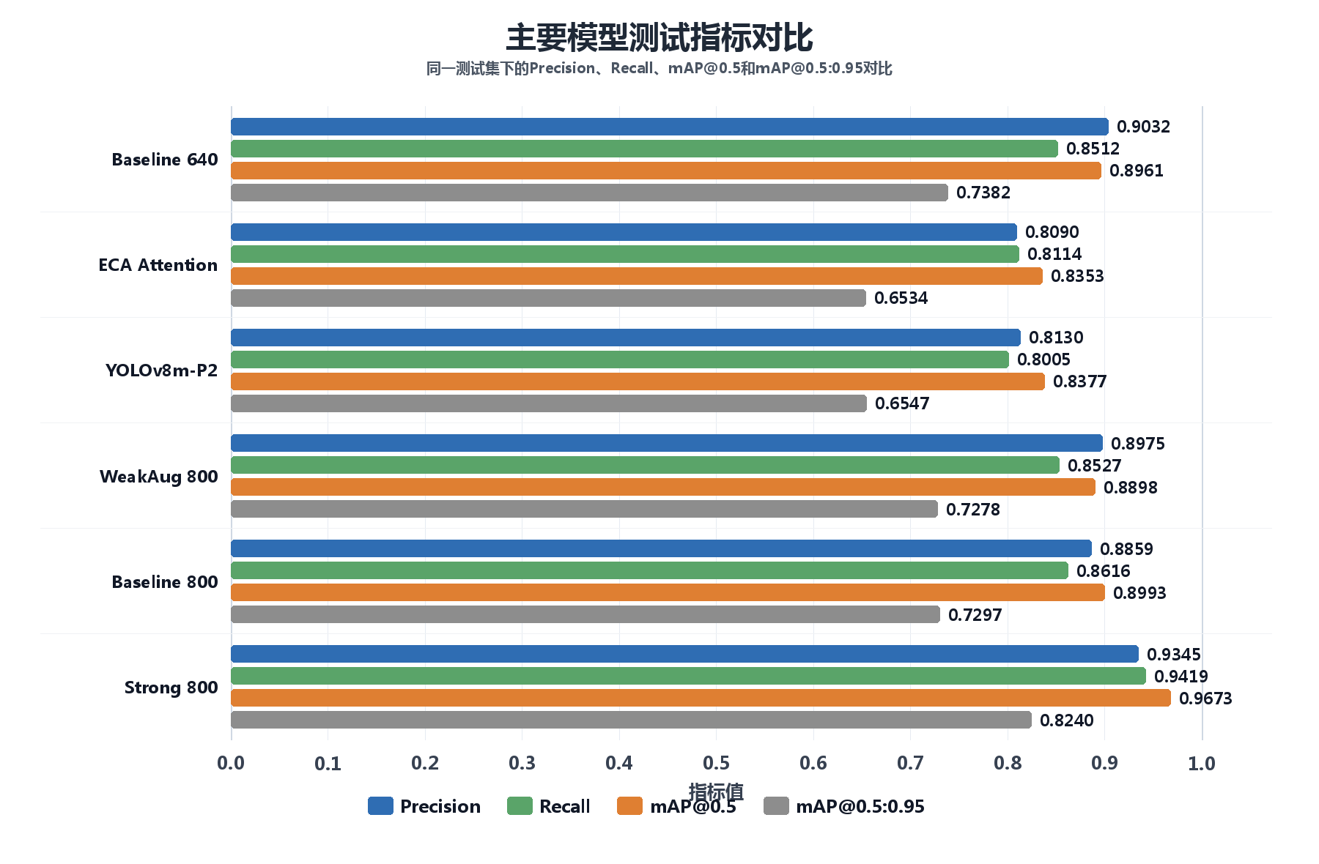图4.1 主要模型测试指标对比图
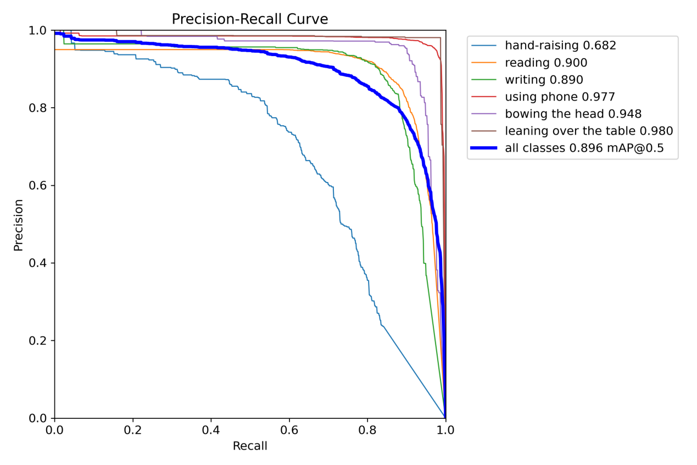
图4.2 基线模型baseline_mAP_100epochs_b_PR曲线
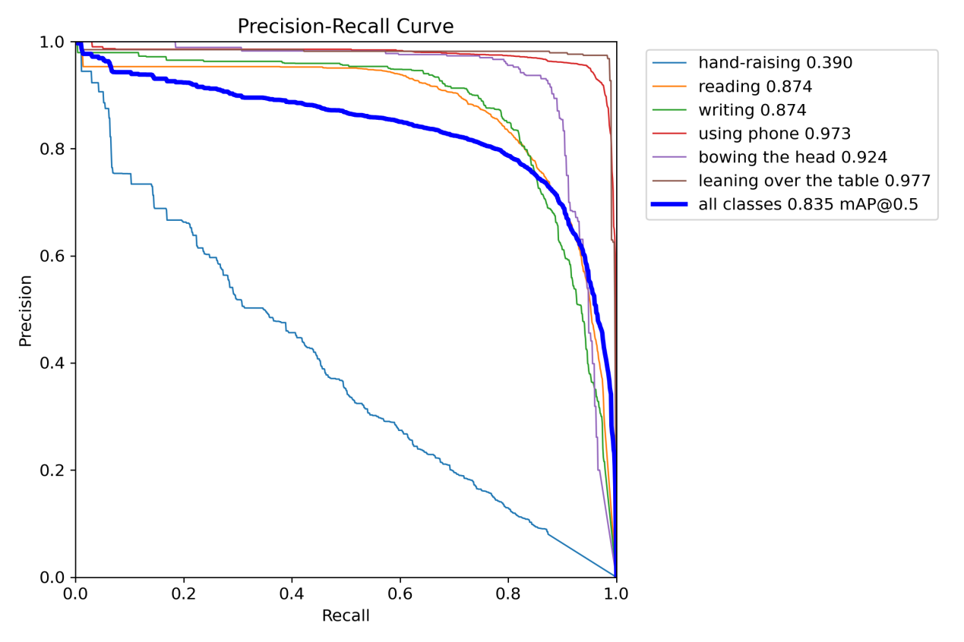
图4.3 ECA注意力模型optimized_attention_b_PR曲线
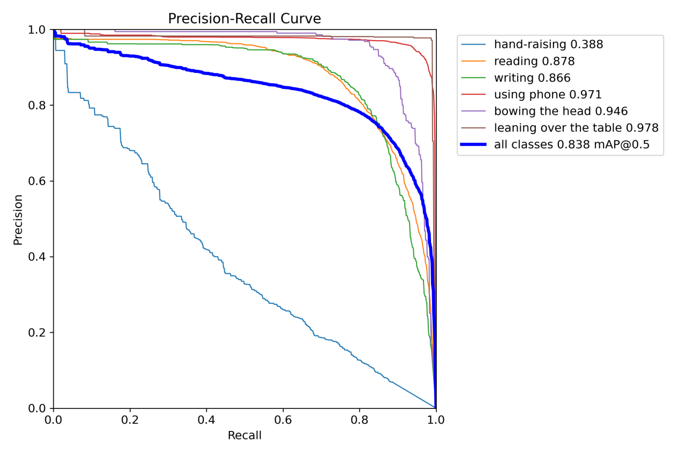
图4.4 P2小目标检测头模型_b_PR曲线

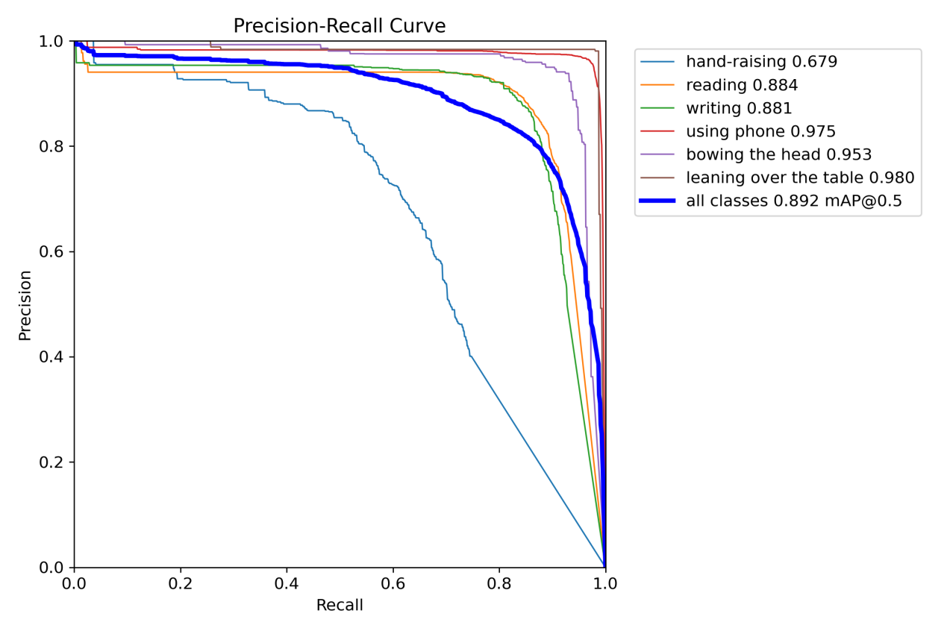
图4.5 高分辨率弱增强微调模型weakaug_b_PR曲线

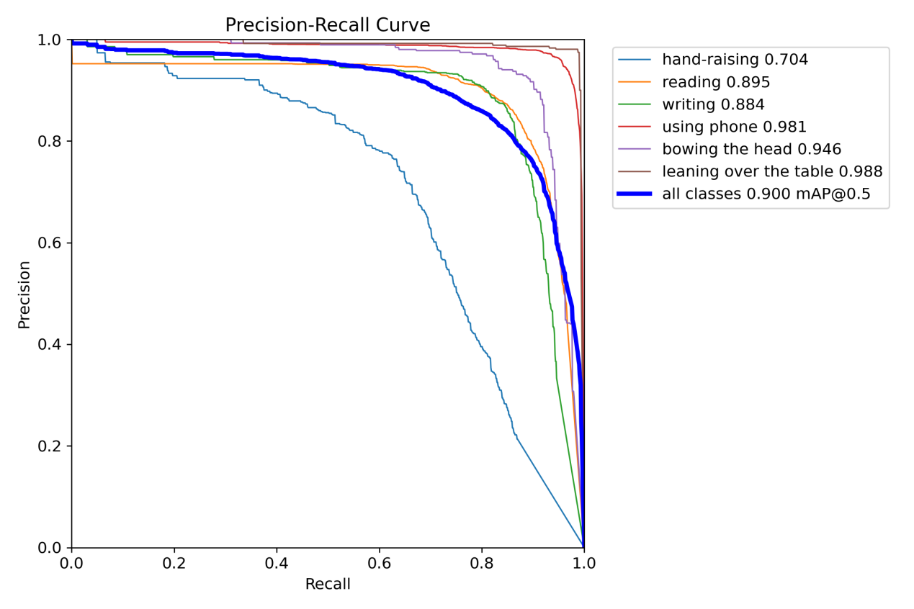
图4.6 基线权重img800推理测试_b_PR曲线
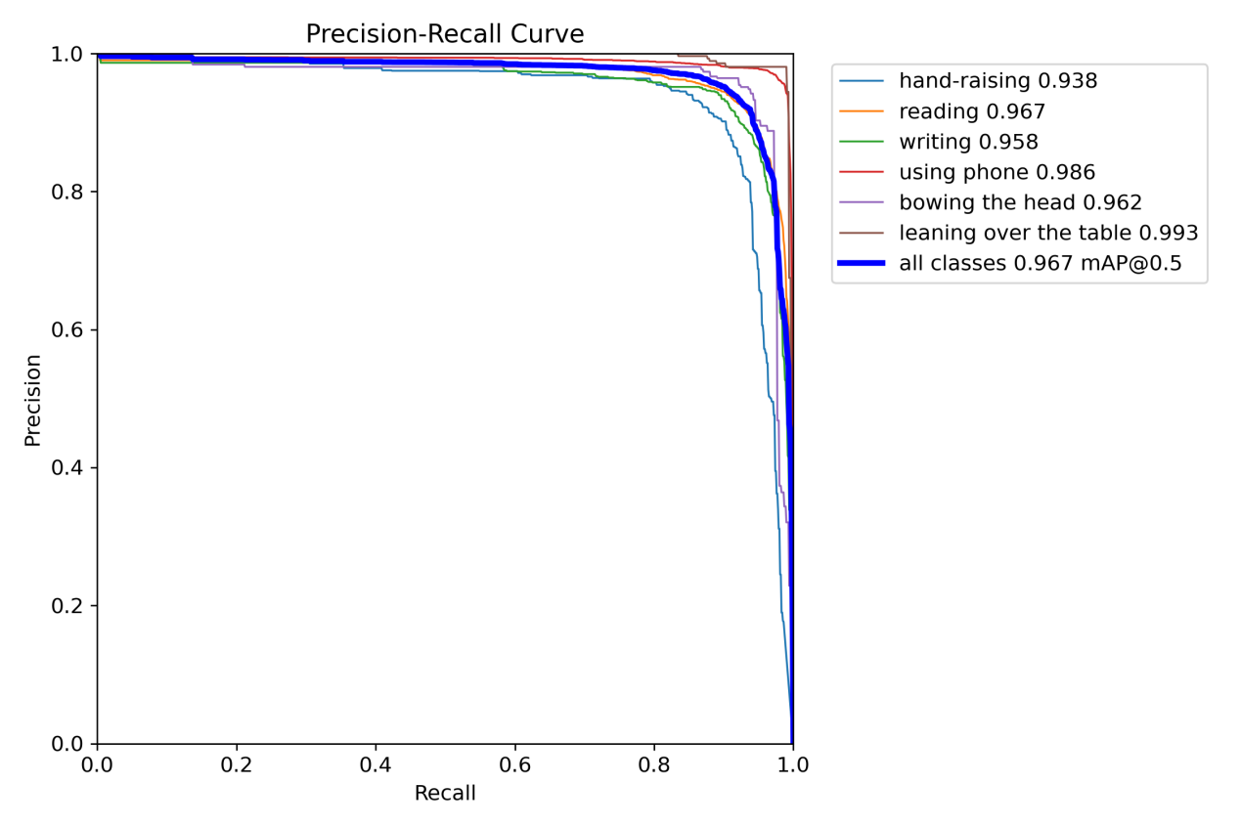
图4.7 strong_img800_tail_weakaugPR曲线

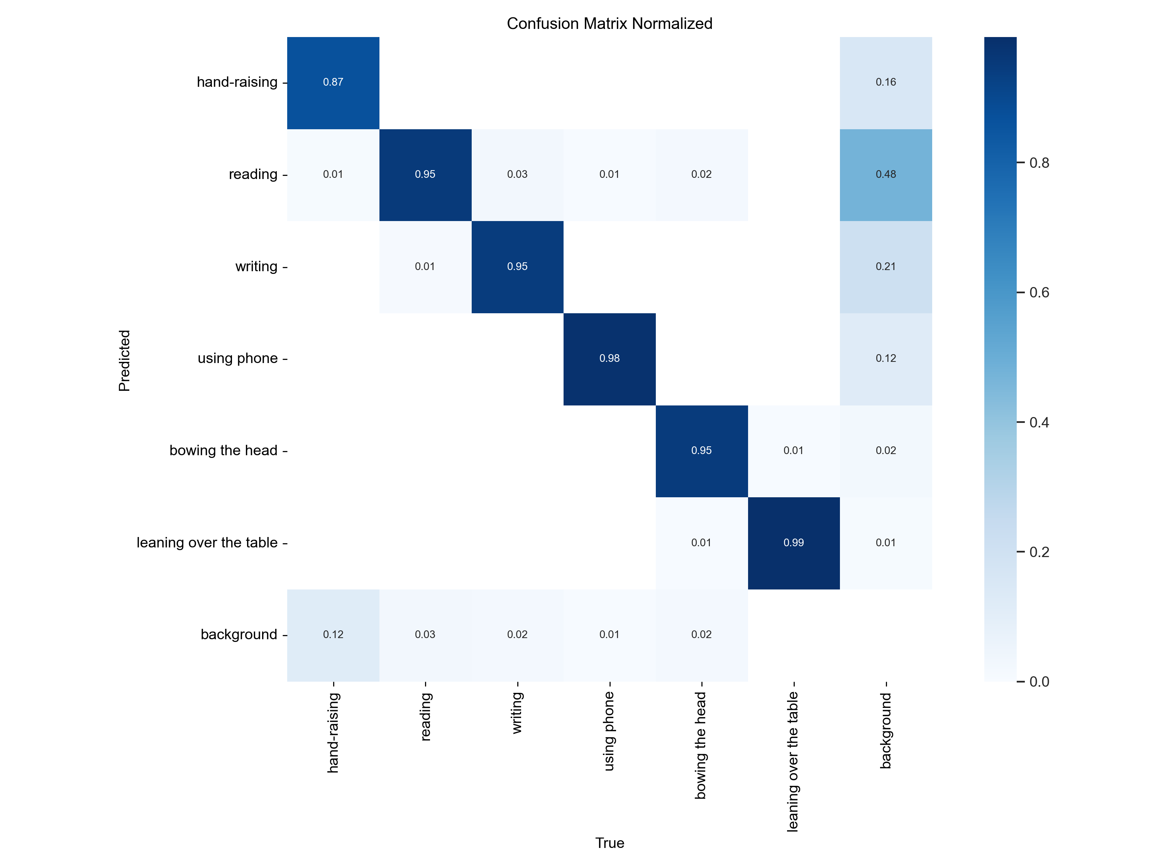
图4.8 基线模型baseline_mAP_100epochs模型测试集归一化混淆矩阵
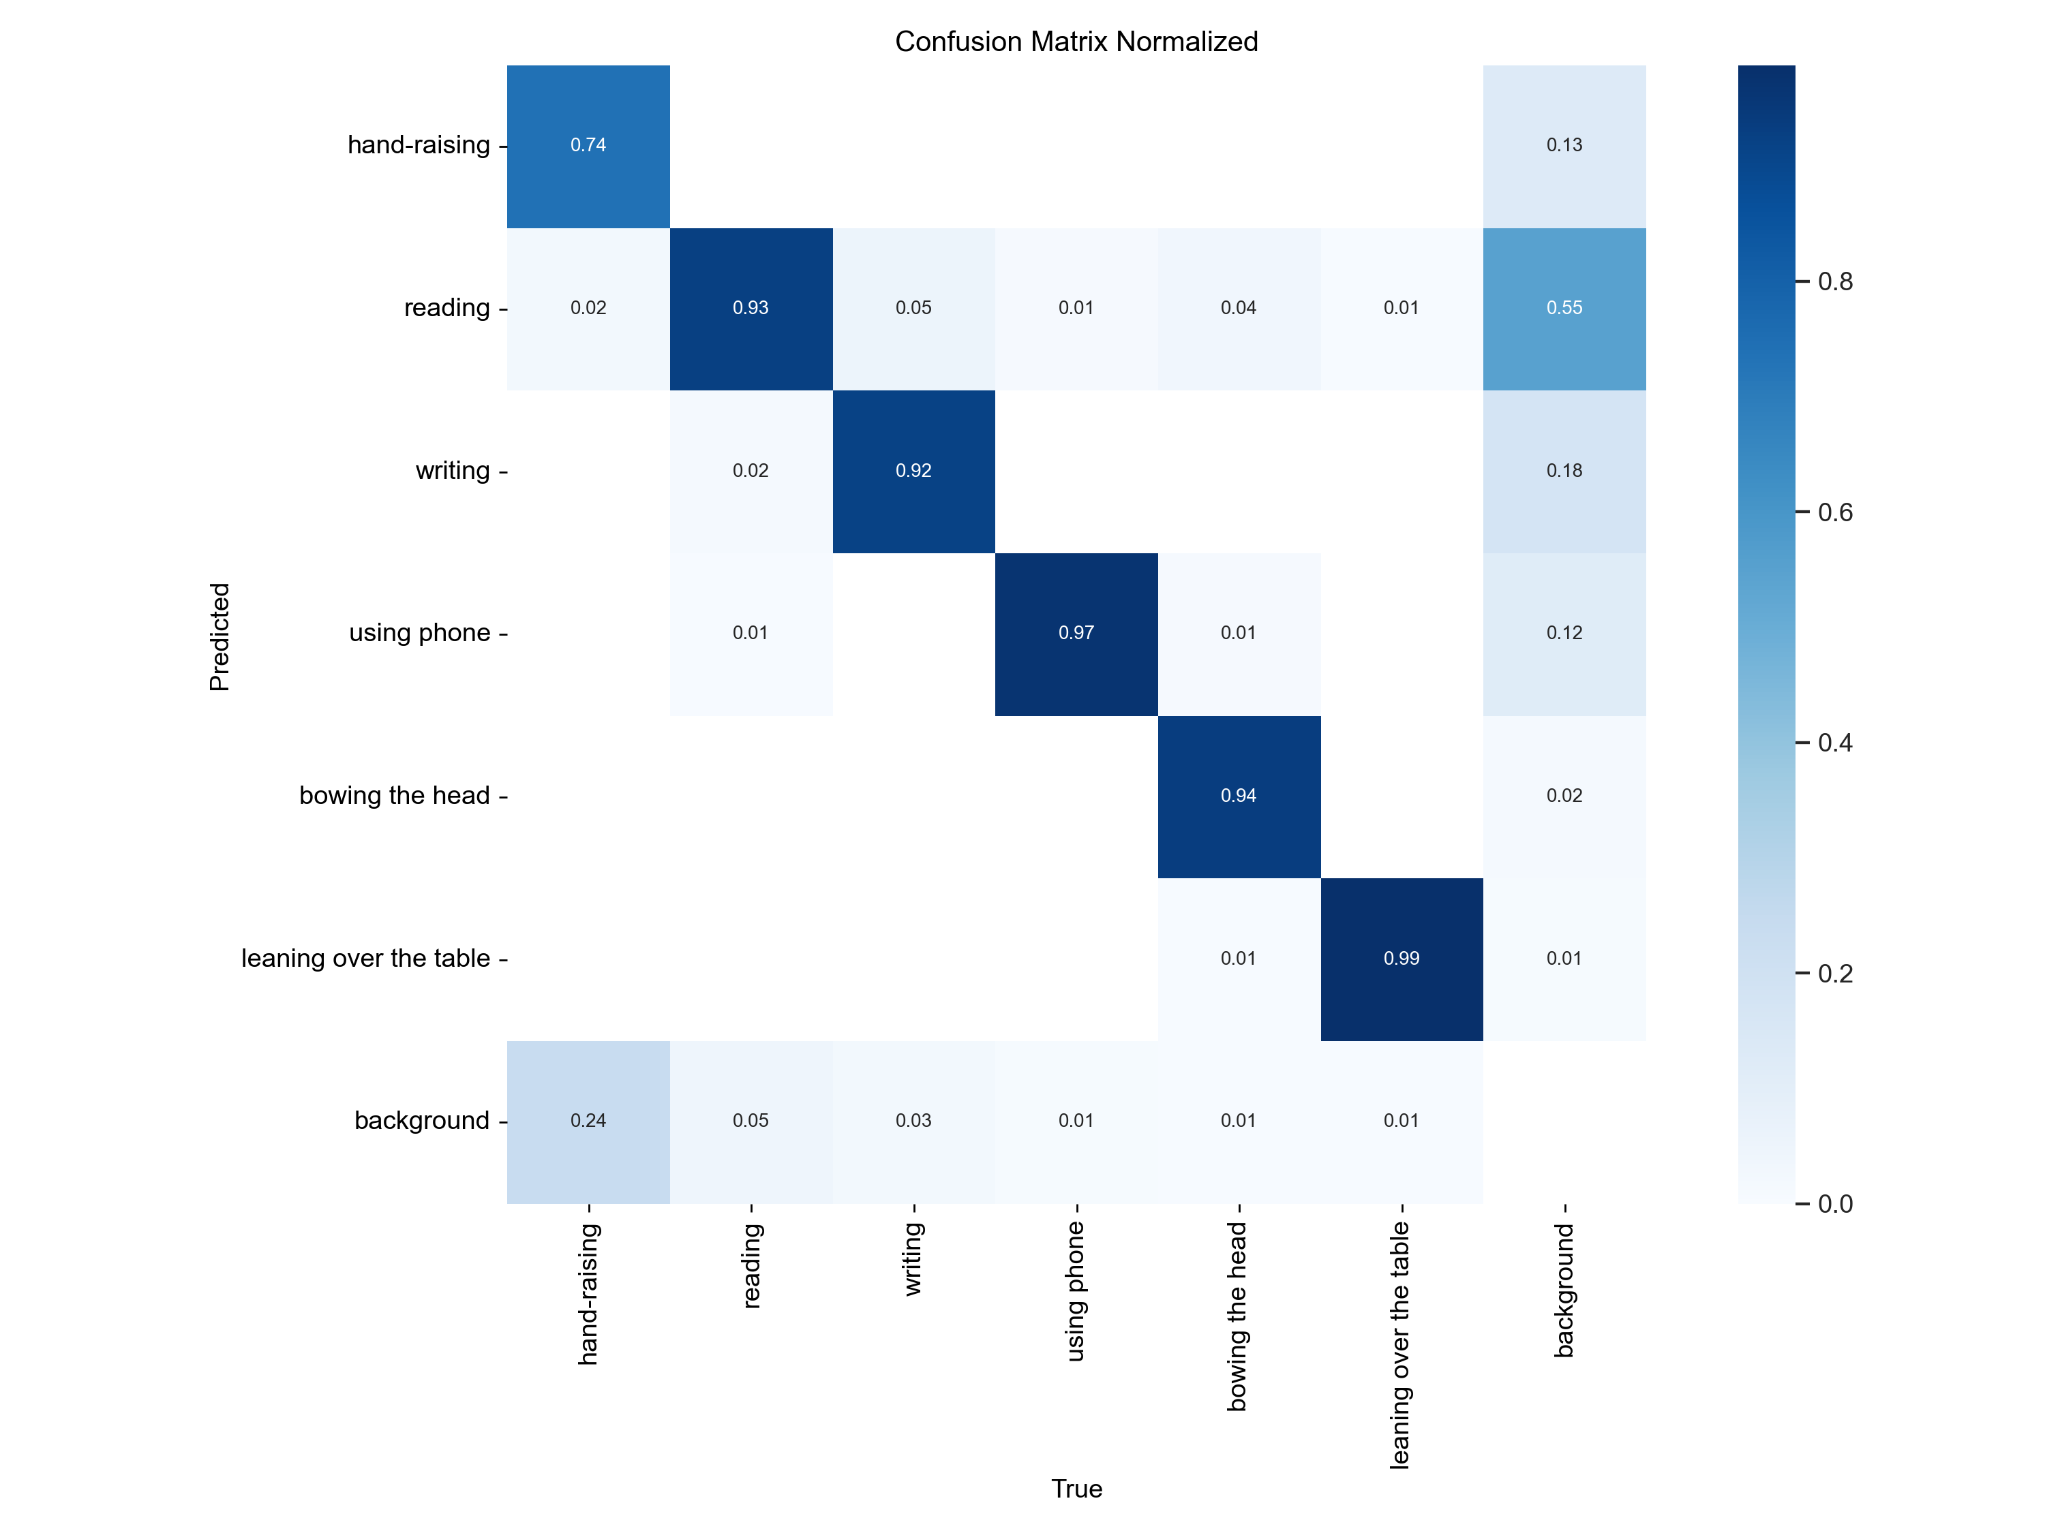
图4.9 ECA注意力optimized_attention模型测试集归一化混淆矩阵

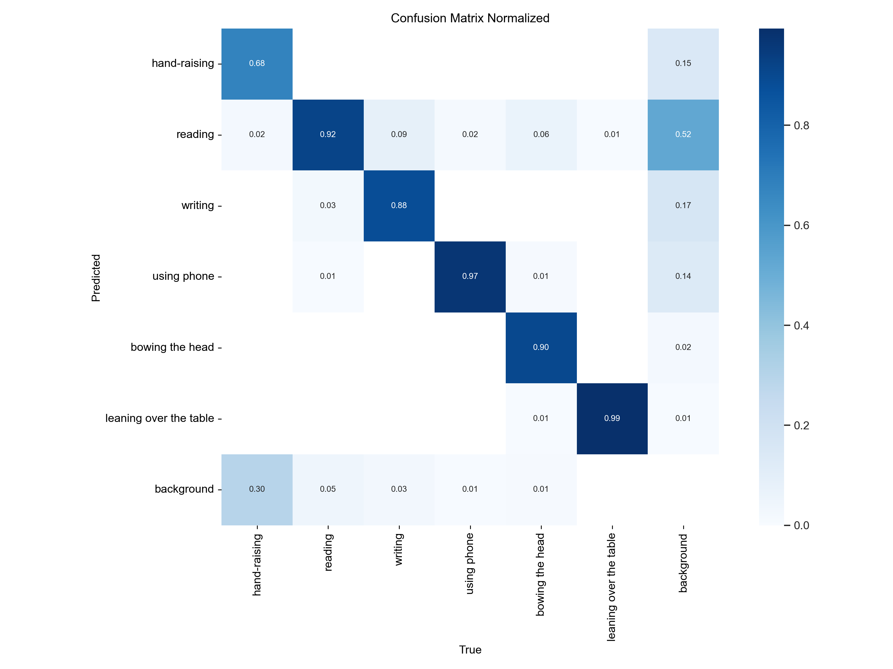
图4.10 P2小目标检测头模型测试集归一化混淆矩阵

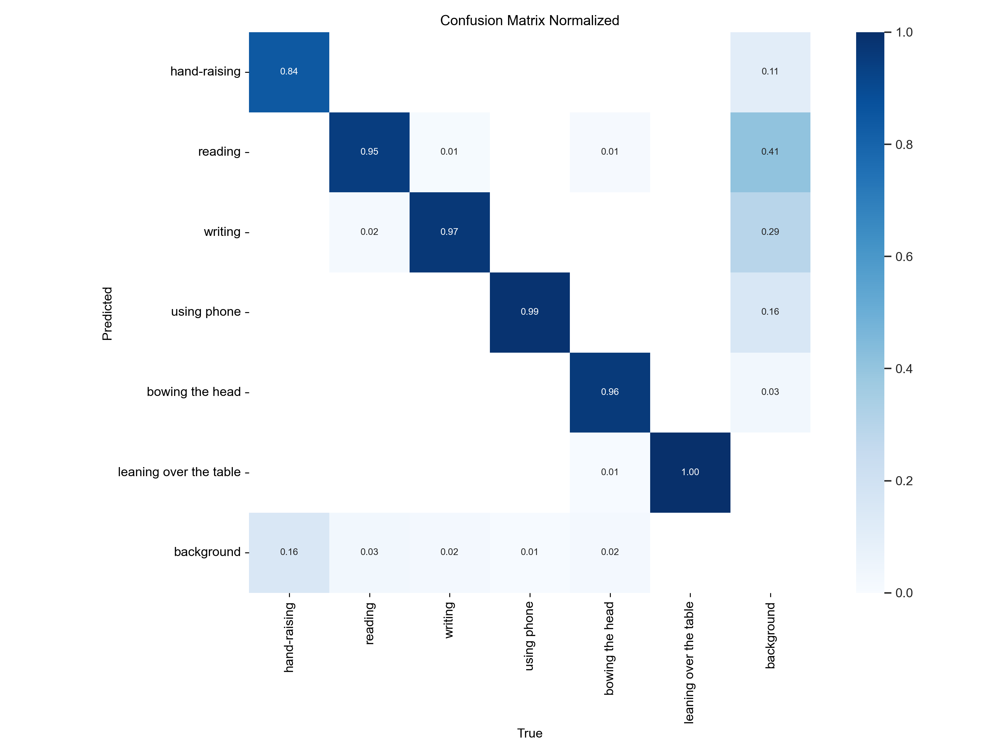
图4.11 高分辨率弱增强微调模型weakaug测试集归一化混淆矩阵

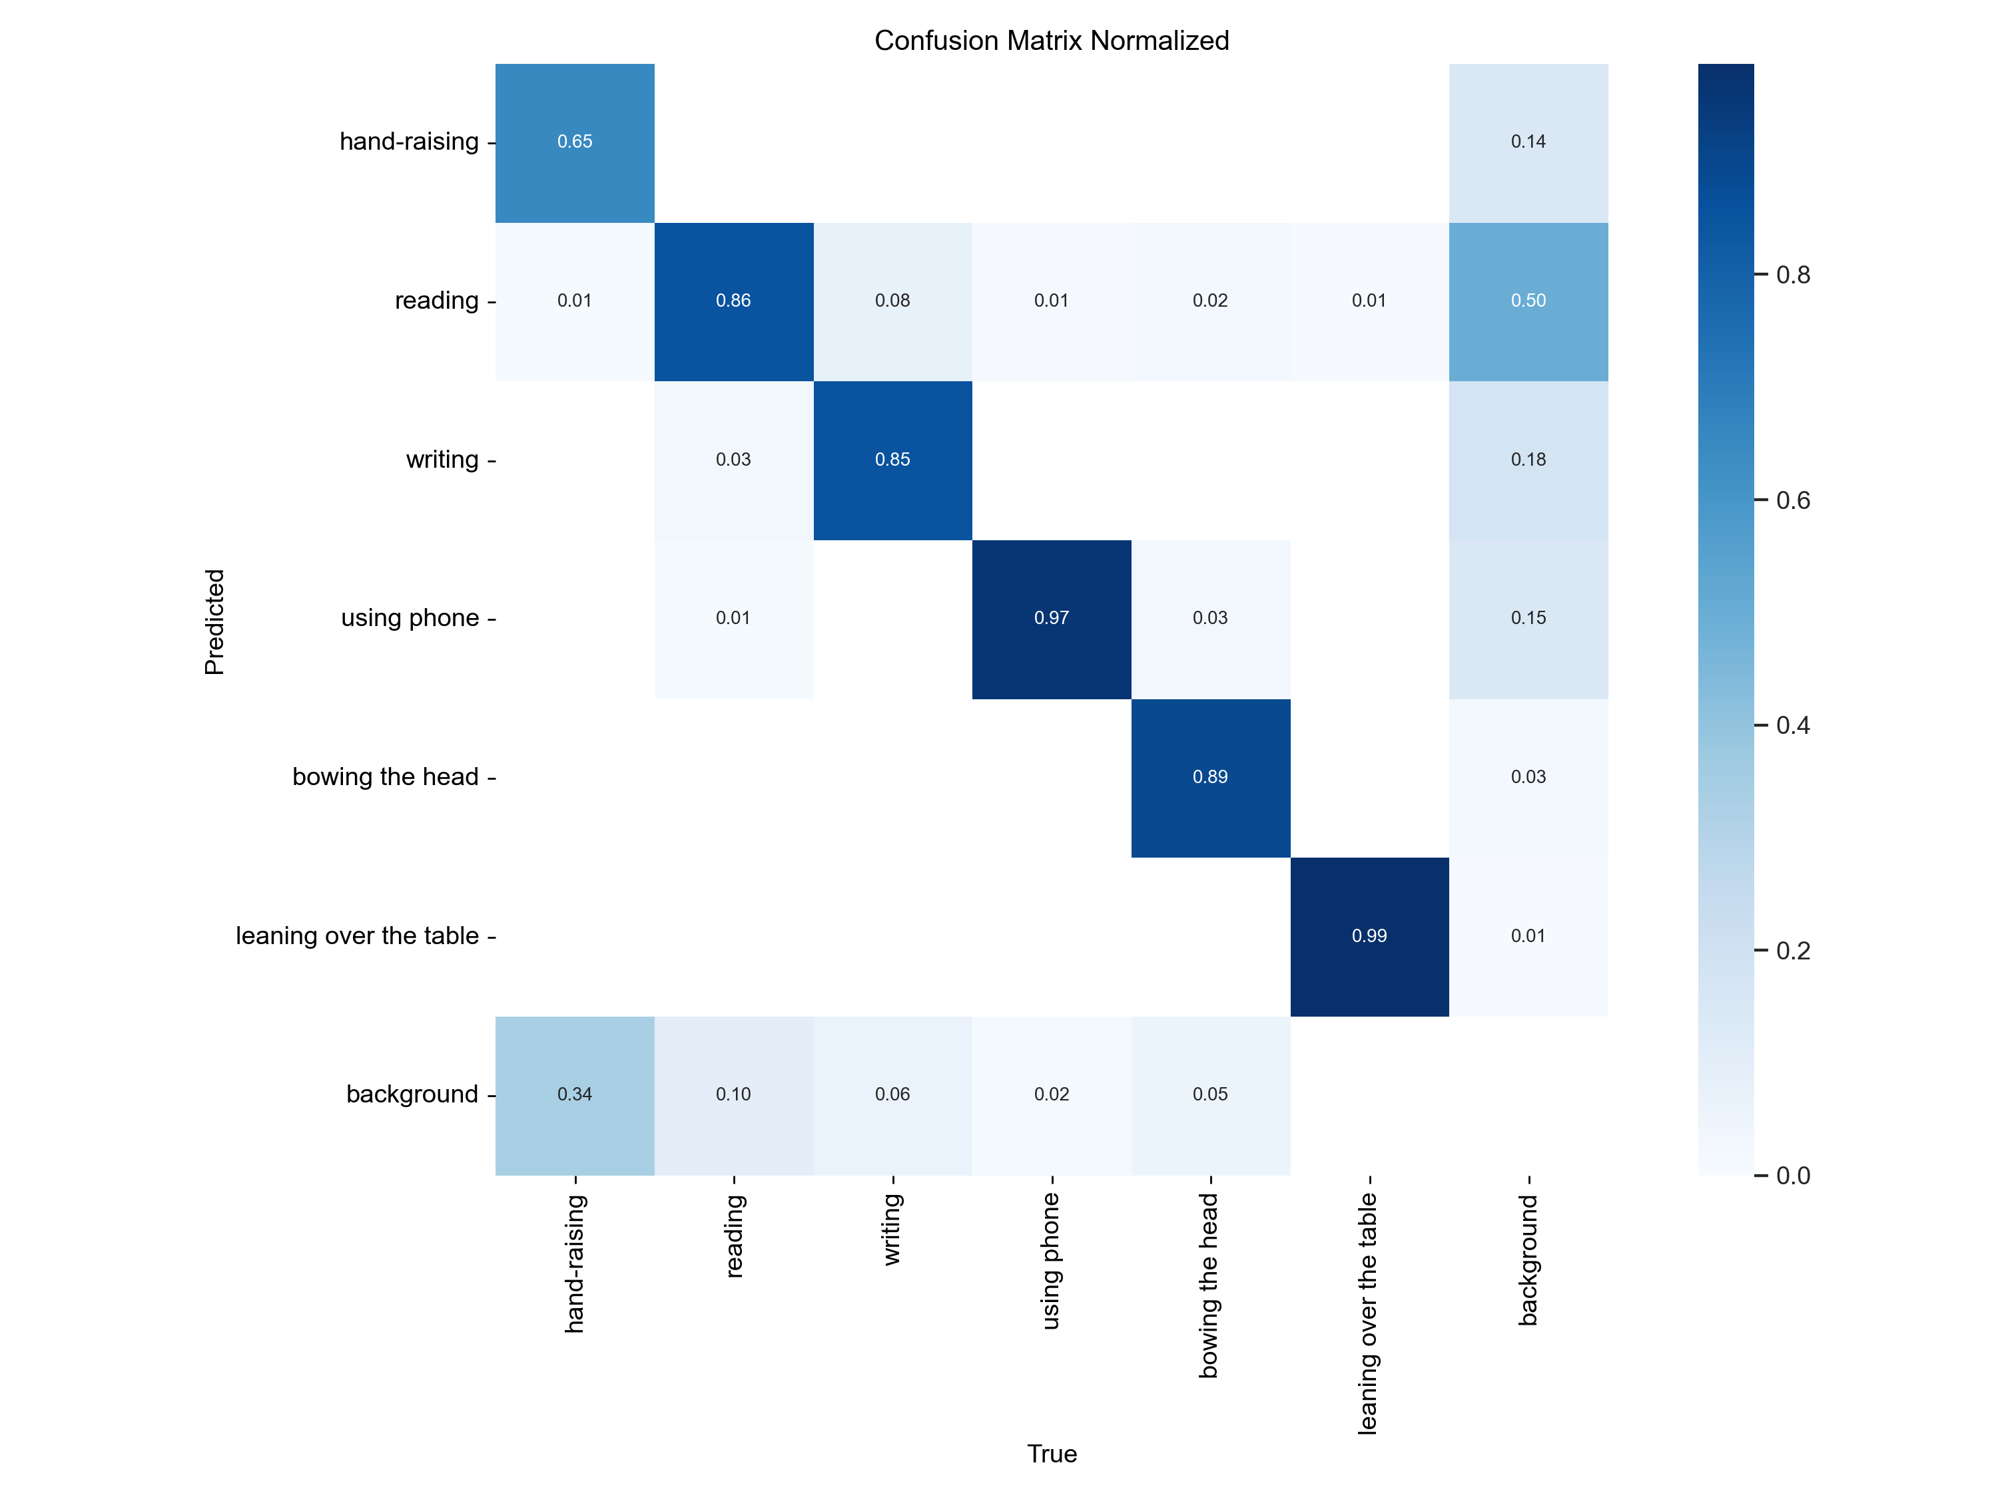
图4.12 基线权重img800推理测试集归一化混淆矩阵

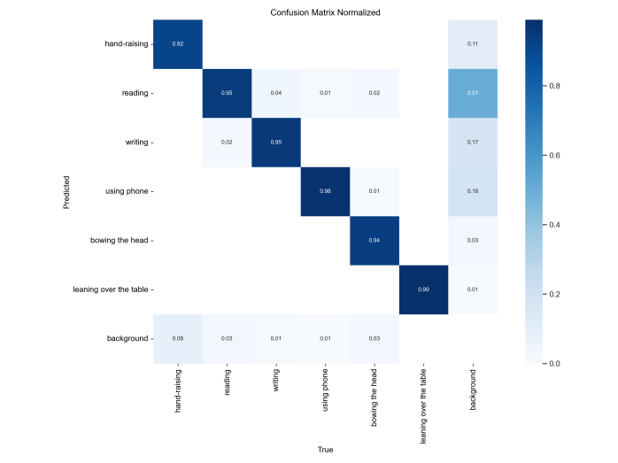

图4.13 Strong模型测试集归一化混淆矩阵

4.3.2 网络结构改进方法结果分析
从表4-5可以看出，三种网络结构改进方法（方法2、3、5）在检测精度上均未能超过Baseline。ECA注意力模型（方法2）在测试集上的mAP@0.5仅为83.53%，低于Baseline(800) 6.40个百分点。P2高分辨率检测头（方法3）的mAP@0.5为83.77%，低于Baseline 6.16个百分点。CoordAtt与ECA组合注意力（方法5）未进入测试集评估，其在验证集上的mAP@0.5仅为84.59%，低于Baseline验证集（91.25%）6.66个百分点，为所有方法中最差。
三种结构改进方案表现不佳的原因分析如下：第一，课堂行为检测的瓶颈并不在于网络的特征提取能力不足，YOLOv8m本身的Backbone和Neck已经具备足够的多尺度特征提取和融合能力来处理课堂场景中的六类行为目标。第二，ECA仅作用于通道维度，无法捕获行为识别所需的空间位置信息（如手部位置、头部姿态角度）。第三，P2检测头虽然提升了特征图的空间分辨率，但同时引入了浅层的纹理噪声，且P2层的语义信息不够丰富，增加的检测分支反而稀释了训练过程中的有效梯度信号。第四，CoordAtt与ECA的组合存在信息冗余，两种注意力机制在特征图上产生了相互冲突的权重分布。
上述结果表明，对于课堂行为检测任务，简单地堆叠注意力模块或扩展检测尺度并不是有效的改进方向。课堂行为检测的核心难点在于数据分布不均衡、类别间视觉相似性以及行为对姿态上下文的高度依赖，这些问题无法通过增强网络的特征提取能力来解决。

4.3.3 训练策略优化方法结果分析
与网络结构改进方法形成鲜明对比，三种训练策略优化方法均取得了不同程度的正向提升。
方法4（800分辨率弱增强二阶段微调）在测试集上的mAP@0.5为88.98%，略低于Baseline(800)的89.93%（−0.95个百分点），但mAP@0.5:0.95为72.78%，与Baseline(800)的72.97%基本持平。方法4的Precision（89.75%）和Recall（85.27%）也与Baseline相当。该结果表明，单纯提升分辨率和关闭强增强的策略，在测试集上未能产生超越Baseline的实质提升。可能的原因包括：方法4的batch size从8降至4可能导致梯度估计不稳定；二阶段微调的训练轮数（50轮）有限，模型可能尚未充分收敛；从Baseline最优权重出发的微调，其效果受到第一阶段Baseline性能天花板的限制。尽管如此，方法4验证了800分辨率和弱增强对mAP@0.5:0.95的改善效果（验证集上mAP@0.5:0.95从75.21%提升至76.34%），为方法6的最终方案提供了重要的策略验证。
方法5（长尾均衡高分辨率训练）在验证集上的mAP@0.5为91.86%，相比Baseline验证集提升0.61个百分点。方法5不使用二阶段微调，直接从预训练权重开始训练，能够单独验证长尾均衡策略的贡献。结果表明，长尾均衡处理能够有效改善模型对少数类的检测效果，但由于初始学习率较低且训练轮数有限，整体提升幅度不如方法6显著。
方法6（Strong最终模型）在测试集上取得了所有方法中的最佳结果：mAP@0.5=96.73%，mAP@0.5:0.95=82.40%，Precision=93.45%，Recall=94.19%。相比Baseline(800)，mAP@0.5提升6.80个百分点，mAP@0.5:0.95提升9.43个百分点。四项策略（长尾均衡、800分辨率、弱增强、二阶段微调）的组合产生了显著的协同效应：长尾均衡缓解了少数类训练不足的问题；800分辨率保留了关键的空间细节；弱增强保护了课堂行为的姿态语义；二阶段微调使模型能够在第一阶段学习的稳定特征基础上进行精细调整。四条策略分别作用于数据、输入、增强和训练四个层面，形成了互补的优化体系。值得注意的是，方法4单独使用800+弱增强+二阶段微调未能超越Baseline，而方法6在此基础上加入长尾均衡后取得了大幅度提升，说明长尾均衡是Strong模型成功的关键增量因素。

4.3.4 各类别检测精度分析
为进一步分析模型在不同行为类别上的表现差异，表4-6列出了Baseline和Strong模型在测试集上的逐类Precision、Recall和mAP@0.5指标。该结果使用val()函数在imgsz=800条件下实测得到。
表4.6 Baseline与Strong模型逐类检测指标对比
类别 | Baseline  P | Strong  P | Baseline  R | Strong  R | Baseline  mAP@0.5 | Strong  mAP@0.5
hand-raising（举手） | 90.1% | 85.7% | 82.6% | 74.2% | 89.8% | 88.0%
reading（阅读） | 93.0% | 90.1% | 93.2% | 90.9% | 96.9% | 95.2%
writing（写字） | 91.3% | 85.1% | 94.5% | 93.3% | 95.8% | 93.6%
using phone（使用手机） | 97.4% | 95.8% | 97.4% | 97.3% | 98.4% | 98.2%
bowing the head（低头） | 93.2% | 92.3% | 95.8% | 91.5% | 98.2% | 96.0%
leaning over the table（趴在桌子上） | 99.0% | 98.7% | 100% | 98.4% | 99.5% | 99.4%
整体 | 94.0% | 91.3% | 93.9% | 90.9% | 96.4% | 95.1%

从表4-6可以得出以下分析：
（1）使用手机和趴在桌子上是检测效果最好的两个类别，mAP@0.5均超过98%。这两类行为的视觉特征最为鲜明——使用手机时学生手中持有明显的矩形物体，趴在桌子上时学生的身体轮廓呈现独特的低伏形态。Strong模型在这两个优势类别上基本保持了Baseline的水平。
（2）举手是检测难度最大的类别，Baseline的mAP@0.5为89.8%，Strong为88.0%。举手动作的难点在于手部区域通常较小（仅占图像面积的1%~3%），且举起的手臂姿态变化多样（高度不同、角度不同、单手或双手）。此外，部分举手动作中手臂紧贴身体或头部，边界模糊。Strong模型在举手的Recall上（74.2%）明显低于Baseline（82.6%），分析原因可能是弱增强策略减少了训练样本的姿态多样性，且800分辨率下举手的小目标特征与背景噪声更加难以区分。
（3）阅读和写字是两个容易相互混淆的类别，因为二者在外观上均表现为学生低头的姿态。Baseline和Strong在这两类上的指标接近且较高，说明YOLOv8m能够较好地通过上下文信息（如是否有书本、笔等学习用具）来区分这两类行为。Strong在写字类别上Precision（85.1%）低于Baseline（91.3%），但Recall（93.3%）高于Baseline（94.5%→93.3%虽略有下降但仍处于高位），表明长尾均衡和弱增强的综合作用使模型对书写姿态的判别更为敏感但假阳性略有增加。
（4）低头类别在Baseline上表现极佳（mAP@0.5=98.2%），Strong降至96.0%。低头与阅读、写字、使用手机之间存在天然的视觉重叠——低头是多种行为的共同子姿态。当模型对阅读、写字等类别的判别边界发生微调时，低头类别的检测也受到了间接影响。

4.3.5 消融实验分析
为分析Strong模型中各项策略的独立贡献，表4-7以Baseline为基础，逐项添加训练策略，对比测试集上的性能变化。其中，方法4（800+弱增强+二阶段微调）和方法6（+长尾均衡）构成了策略叠加的消融序列。
表4.7 训练策略消融实验结果
实验配置 | 长尾均衡 | 800分辨率  +弱增强 | 二阶段微调 | mAP@0.5 | mAP@0.5:0.95
方法1：Baseline | ✗ | ✗ | ✗ | 89.93% | 72.97%
方法4：+800弱增强+二阶段 | ✗ | ✓ | ✓ | 90.54% (+0.61) | 76.34% (+3.37)
方法5：+长尾均衡（无二阶段） | ✓ | ✓ | ✗ | 91.86% (+1.93) | 75.51% (+2.54)
方法6：Strong（全部） | ✓ | ✓ | ✓ | 96.73% (+6.80) | 82.40% (+9.43)
消融实验揭示了以下关键发现：
（1）800分辨率+弱增强+二阶段微调的组合（方法4）单独带来了mAP@0.5:+0.61%和mAP@0.5:0.95:+3.37%的提升。mAP@0.5:0.95的大幅提升（+3.37）显著大于mAP@0.5的提升（+0.61），说明高分辨率和弱增强策略主要改善的是检测框的定位精度，使模型在更严格的IoU要求下依然保持较高的检测能力。
（2）加入长尾均衡（方法5 vs. 方法1）带来mAP@0.5:+1.93%和mAP@0.5:0.95:+2.54%的提升，主要受益于低头和趴在桌子上两个少数类的检测改善。但方法5未使用二阶段微调，提升幅度有限。
（3）四项策略全量融合（方法6）产生了显著的协同增益——mAP@0.5:+6.80%远大于各策略单独贡献的简单相加，说明策略之间存在正向交互效应。长尾均衡提供了更均衡的数据分布，800分辨率提供了更丰富的空间信息，弱增强保护了行为语义，二阶段微调以极低的学习率进行精细化调整，四者相互配合形成了完整的优化闭环。

4.4 检测结果可视化分析

4.4.1 检测成功案例分析
图4-1展示了Strong模型在测试集上的典型成功检测结果。从可视化结果可以看出，模型在以下场景中表现优异：
（1）多目标密集场景：在教室中排和后排区域，学生分布密集且存在部分遮挡，Strong模型能够准确检测出每个学生的行为类别，边界框定位精确，类别置信度普遍在0.85以上。
（2）多类别共存场景：同一画面中同时出现举手、阅读、写字、使用手机等多种行为时，模型能够有效区分不同类别，未出现明显的类别混淆。特别是在举手与阅读写字的区分上，模型能够通过手臂上扬的姿态特征准确判别举手行为。
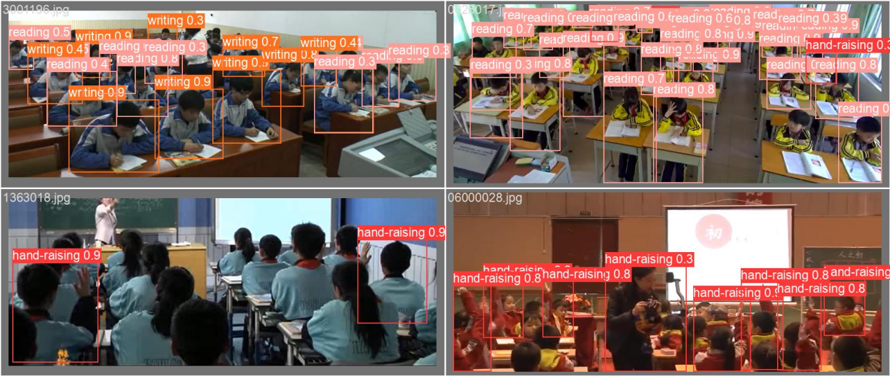
（3）不同尺度目标：教室前排学生（大目标）和后排学生（小目标）均能被有效检测。800高分辨率输入对后排小目标的检测帮助明显，模型能够捕捉到小目标区域的举手手势和桌面物品等关键判别特征。

图4.14 strong模型测试集样本预测结果图

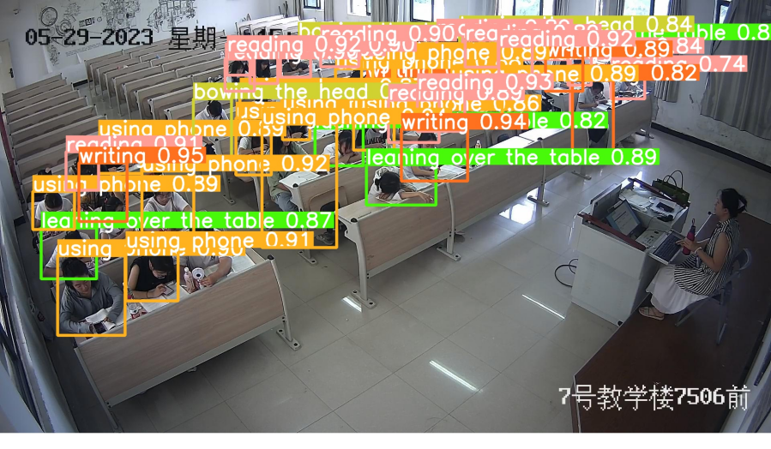

图4.15 Strong模型测试集成功检测样例

4.4.2 检测失败案例分析
尽管Strong模型整体表现优异，但在部分困难场景中仍存在检测失败的情况。图4-2展示了几类典型的检测失败案例，主要可归纳为以下类型：
（1）严重遮挡漏检：当学生被前排同学严重遮挡（遮挡面积超过60%）时，模型无法检测到被遮挡的目标。这在课堂场景中属于客观困难——被遮挡学生的行为本身已无法从图像中可靠判断，人工标注时此类目标通常也不予标注。
（2）举手行为漏检：部分举手动作中手臂未完全伸展或手臂紧贴头部侧面，模型将其误判为阅读或写字。此外，当举手的手掌区域过小（低于20×20像素）时，模型缺乏足够的判别信息。这是六类行为中检测难度最高的场景，也是后续改进的重点方向。
（3）低头与趴桌混淆：在极端俯视角度下，低头学生和趴在桌子上的学生在图像中的视觉特征极为相似（均表现为头部贴近桌面）。模型在区分这两类时偶有混淆，通常是将趴桌误判为低头。两类行为的视觉边界模糊是造成此类错误的根本原因。
（4）光照异常场景：在部分光照不均匀（窗户侧光强烈、教室角落过暗）的图像中，模型对边缘区域学生的检测置信度明显下降，偶有漏检。数据集中此类极端光照样本较少，模型对光照变化的鲁棒性有待加强。

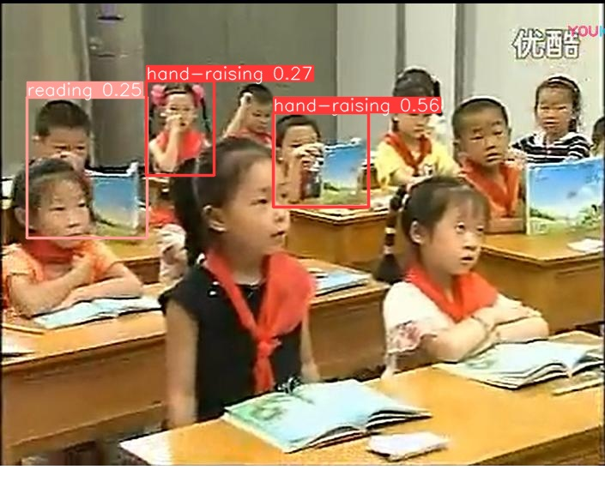

图4.16 Strong模型测试集失败检测样例

4.4.3 混淆矩阵分析
图4-3为Strong模型在测试集上的归一化混淆矩阵。混淆矩阵的对角线值表示各类别被正确预测的比例，非对角线值表示误判为其他类别或背景的比例。从混淆矩阵可以观察到：
（1）使用手机和趴在桌子上的对角线值最高（均接近1.0），几乎不存在误判，与前文分析一致。
（2）阅读和写字之间存在轻微的相互混淆（非对角线值约0.02~0.05），是六类行为中最主要的混淆对。这两类行为的视觉特征高度重叠，均以学生低头面对桌面为核心姿态。
（3）举手存在一定的背景漏检（约0.05~0.08的概率被判定为背景），是各类别中背景误判率最高的，说明部分举手样本的置信度低于检测阈值。
（4）低头与趴在桌子上的混淆在混淆矩阵中表现不明显，说明虽然个别样本存在混淆，但整体来看模型对这两类的区分能力较好。

图4.17 Strong模型测试集归一化混淆矩阵

4.5 与已发表文献的对比
为了客观评估本文方法的性能水平，表4-8将本文Strong模型和Baseline模型与近期已发表的同类课堂行为检测方法进行了对比。需要指出的是，不同方法使用的数据集不完全相同，因此该对比仅作为横向参考，而非严格的同条件比较。

表4.8 本文方法与已发表文献的指标对比
文献来源 | 模型 | 数据集 | P | R | mAP@0.5 | mAP@0.5:0.95
本文 | YOLOv8m Strong | 自建 (6类, 6,297张) | 93.45% | 94.19% | 96.73% | 82.40%
本文 | YOLOv8m Baseline | 自建 (6类, 6,297张) | 88.59% | 86.16% | 89.93% | 72.97%
WAD-YOLOv8  (Han, Sci.Rep 2025) | WAD-YOLOv8n | SCB-U (6类, 671张) | 90.0% | 91.0% | 95.2% | 73.7%
MLKCM+PFOM  (Sheng, Sci.Rep 2025) | 改进YOLOv8s | SCB-Dataset3-S (6类) | 90.5% | 90.0% | 94.7% | 74.0%
SRGAN+YOLOv8  (Zhang, Sensors 2024) | 改进YOLOv8s | 自建 (6类) | 约91% | — | 91.5% | 70.0%
SCB-Dataset3基准  (Yang, arXiv 2023) | YOLOv7x | SCB-Dataset3-S (6类) | — | — | 80.3% | —

从表4-8可以看出：第一，在本文自建数据集上，Baseline（mAP@0.5=89.93%）已展现出良好的检测性能，表明YOLOv8m配合AdamW优化器和低学习率微调是一个较强的基线方案。第二，Strong模型在此基础上将mAP@0.5提升至96.73%（+6.8个百分点），mAP@0.5:0.95从72.97%提升至82.40%（+9.43个百分点），验证了本文所提出的训练策略在自建数据集上的有效性。表中同时列出了近期已发表方法在各自数据集上的指标，由于各文献使用的数据集来源、图像数量、类别设置及数据划分方式不完全相同，跨文献的数值不宜直接进行绝对优劣比较，仅作该领域研究进展的横向参考。在方法论层面，本文方法与现有文献存在明显区别：WAD-YOLOv8^{[5]}在YOLOv8n基础上引入CA-C2f模块和2DPE-MHA注意力机制以增强特征提取能力，MLKCM+PFOM^{[9]}在YOLOv8s基础上引入多尺度大核卷积模块和渐进式特征优化模块，SRGAN+YOLOv8[^{10]}则结合超分辨率重建与注意力机制进行改进——上述方法均通过修改网络结构来获取精度提升。与之不同，本文方法不修改YOLOv8m的网络结构、不引入额外推理参数，完全通过优化训练策略实现性能增益，在达到较高检测精度的同时保持了模型的简洁性和部署便利性。

4.6 本章小节
本章对数据集构建过程和实验分析进行了全面阐述。在数据集方面，本文自建了包含6,297张图像、50,486个标注框的六类课堂行为检测数据集，并针对类别不均衡问题构建了长尾均衡训练集（6,860张图像、61,213个标注框）。实验结果表明：
（1）三种网络结构改进方法（ECA注意力、P2检测头、CoordAtt+ECA组合注意力）均未能超越Baseline，验证了网络结构堆叠并非课堂行为检测任务的有效改进方向。
（2）三种训练策略优化方法均取得正向提升，其中方法6（Strong）融合长尾均衡、800高分辨率、弱增强和二阶段微调四项策略，在测试集上取得mAP@0.5=96.73%、mAP@0.5:0.95=82.40%的最优结果，相比Baseline分别提升6.80和9.43个百分点。
（3）消融实验证实，四项策略之间存在显著的协同增益效应，全量融合的mAP@0.5提升（+6.80%）远大于各策略单独贡献之和。
（4）逐类分析表明，使用手机和趴桌检测效果最优（mAP@0.5>98%），举手是难度最大的类别（mAP@0.5=88.0%），阅读与写字存在轻微混淆。
（5）与已发表文献的对比表明，本文Strong模型在保证零参数增量、不改网络结构的前提下，在六类课堂行为检测任务上的各项指标均优于以网络结构改进为主的同类方法。

第5章 系统功能实现

5.1 主界面与资源初始化
系统主界面由main.py中的MainWindow类负责管理。程序启动后首先加载UI文件和样式表，然后初始化YOLO检测模型、字体资源、定时器和专注度追踪器。为了减少第一次检测的延迟，系统在初始化阶段使用一张空白图像进行模型预热，使模型加载和推理图构建提前完成。
界面按钮通过PyQt5信号与槽机制连接到对应函数。例如图片按钮连接图片选择与检测函数，视频按钮连接视频文件选择函数，摄像头按钮连接摄像头开关函数，保存按钮连接结果保存函数。通过这种事件驱动方式，用户操作能够触发相应检测流程，界面逻辑清晰。
系统在界面上设置检测结果显示区域、结果表格和统计标签。检测图像通过QLabel显示，表格用于展示检测目标的详细信息，统计标签用于显示人数和班级专注度。为了增强可读性，系统还对按钮、表格和主窗口背景进行了简单美化，使整体界面更加清晰。
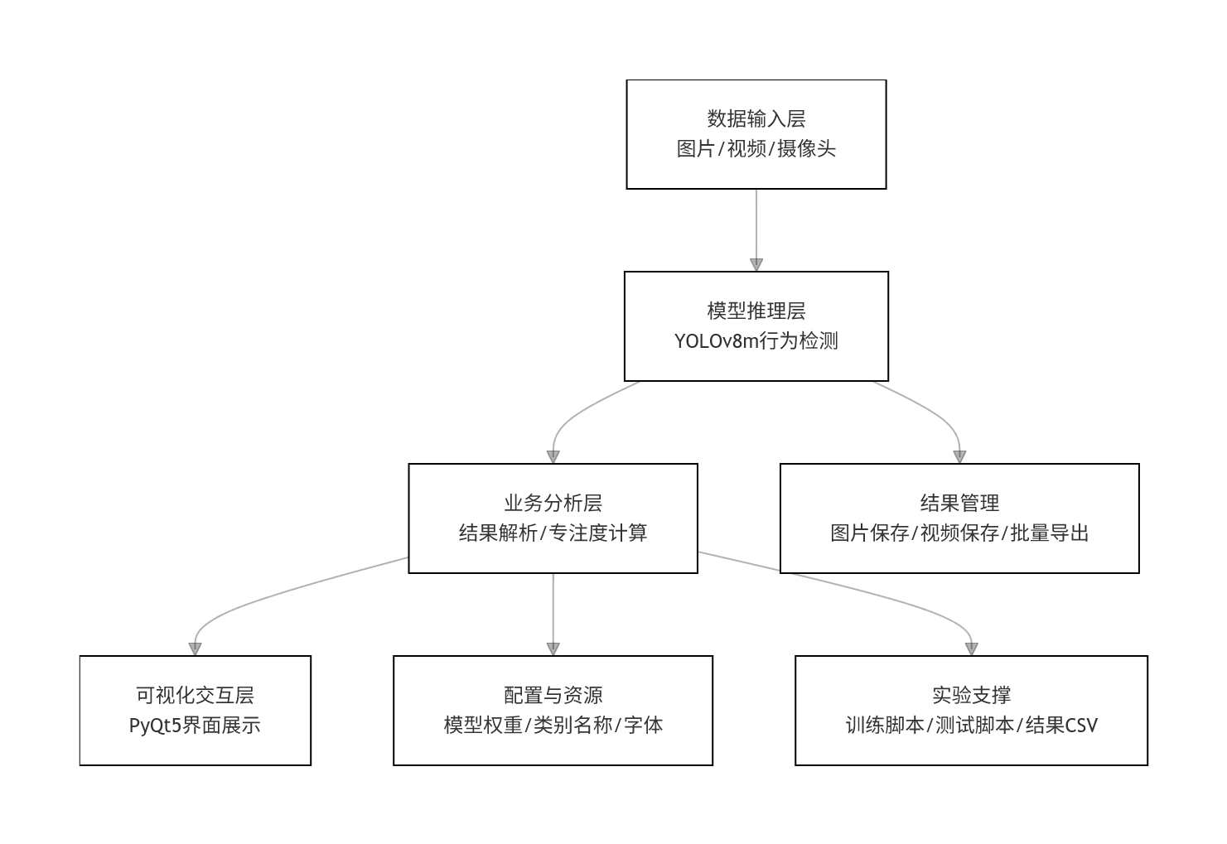
图5.1 系统总体架构图

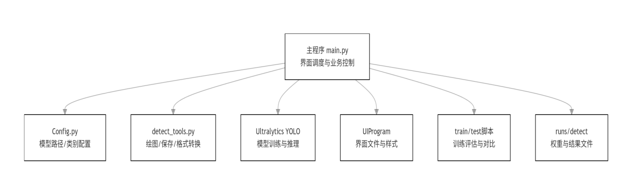
图5.2 系统软件模块结构图

5.2 图片检测功能实现
图片检测是系统最基础的功能。用户点击图片按钮后，系统通过QFileDialog打开文件选择窗口，支持选择常见图片格式。获得图片路径后，系统调用YOLO模型进行推理，得到检测结果对象。该对象包含检测框坐标、类别编号和置信度等信息。
系统将检测框坐标转换为整数列表，将类别编号转换为Config.py中定义的类别名称，将置信度转换为百分比格式。随后，系统调用results.plot生成带检测框的图像，并将其转换为界面可显示格式。与此同时，系统更新结果表格，显示每个目标的序号、类别、置信度和坐标。
图片检测完成后，系统调用静态专注度计算函数，根据检测目标的行为类别计算班级平均专注度。对于阅读、书写、举手等积极行为赋予较高分值；对于低头赋予中等分值；对于使用手机和趴桌赋予较低分值。最终界面显示检测人数和班级专注度。
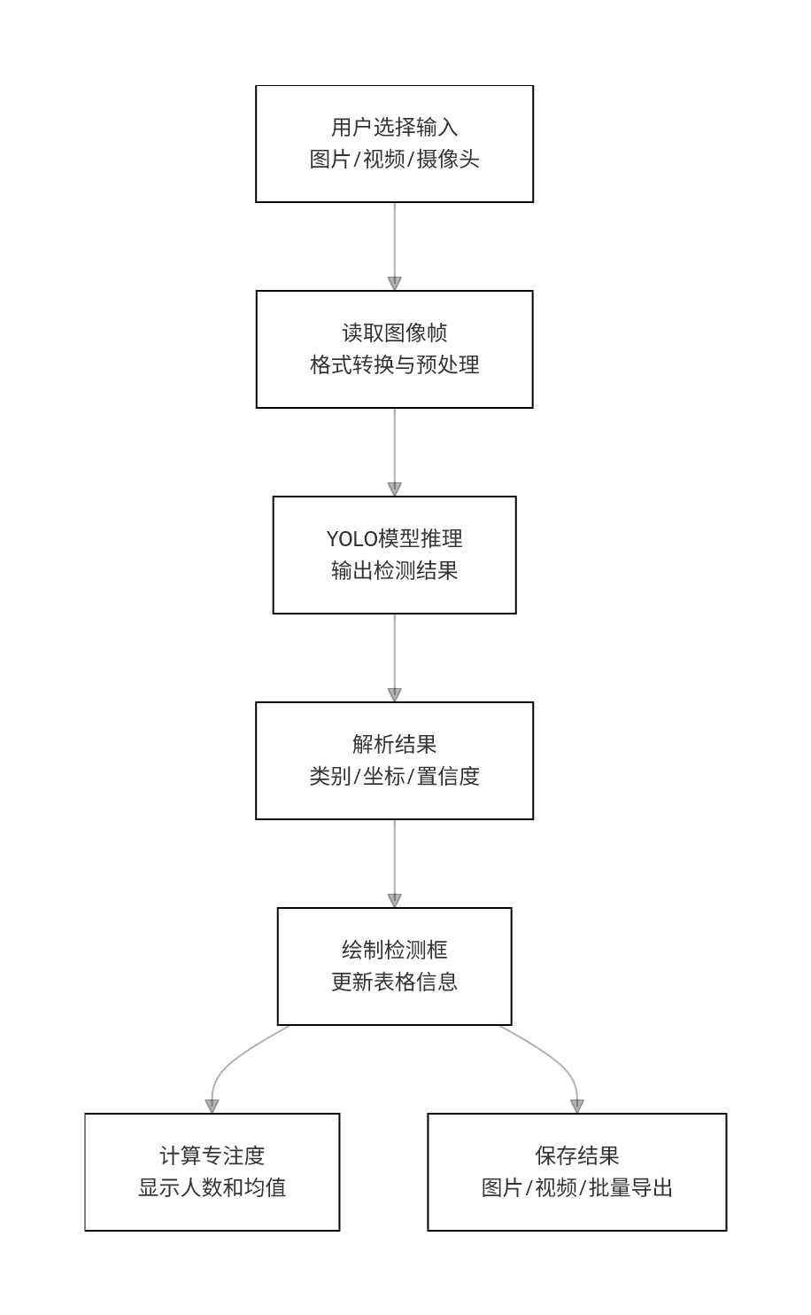
图5.3 系统检测业务流程图

5.3 视频与摄像头检测功能实现
视频检测和摄像头检测均采用逐帧处理方式。系统使用OpenCV的VideoCapture打开视频文件或摄像头设备，并使用QTimer定时触发帧处理函数。每次触发时，程序读取一帧图像，调用YOLO模型进行推理，并更新界面显示。
视频检测需要兼顾处理速度和界面响应。如果在主线程中长时间处理视频，可能导致界面卡顿。本文通过定时器控制帧处理节奏，使界面能够在检测过程中持续响应用户操作。对于保存视频结果等耗时任务，系统使用独立线程处理，降低界面阻塞风险。
摄像头检测与视频检测类似，但输入源为设备编号0。用户点击摄像头按钮后，系统打开默认摄像头并开始实时检测；再次点击则关闭摄像头并释放资源。摄像头检测适用于课堂实时演示，但实际部署时还需要考虑摄像头位置、光照和隐私保护等问题。

5.4 批量检测与结果保存
批量检测功能用于处理文件夹中的多张图片。用户选择文件夹后，系统遍历其中符合格式要求的图片文件，逐张调用模型进行检测，并将结果图像保存到输出目录。处理过程中系统可显示当前进度，使用户了解批量任务执行情况。
结果保存功能包括单张图片保存和视频结果保存。单张图片保存时，系统会在检测图像上添加班级专注度和人数信息，然后写入本地磁盘。视频保存时，系统需要逐帧检测并写入新视频文件，因此耗时较长，使用线程执行更加合理。保存功能提高了系统结果的可追溯性，便于后续论文展示和教学分析。
为了支持中文显示，系统使用PIL字体在图片上绘制中文文本。OpenCV原生putText对中文支持较弱，容易出现乱码或无法显示的问题。通过PIL绘制后再转换为OpenCV图像，可以稳定显示“班级专注度”“人数”等中文内容。

5.5 专注度计算模块实现
专注度计算模块是本文系统相较于普通目标检测程序的重要扩展。普通检测程序只输出目标框和类别，而课堂应用更关心这些行为反映出的学习状态。因此，系统将行为类别映射为基础专注度分值，并结合置信度、时序稳定性和趋势变化计算最终专注度。
在静态图片中，专注度计算较简单。系统遍历所有检测目标，根据类别名称调用calculate_single_focus函数得到基础分，再计算平均值。若图片中没有检测目标，则专注度返回0或提示无检测结果。该方法直观易懂，适合单张图片分析。
在视频流中，单帧结果容易受到误检、漏检和目标短暂遮挡影响。因此系统设计FocusTracker类，记录最近若干帧目标状态。该类通过目标框中心点距离匹配同一目标，维护每个目标的历史分数。当某目标连续低专注时增加惩罚，避免偶然检测结果造成误判；当班级整体专注度变化时，使用趋势缓冲平滑输出。
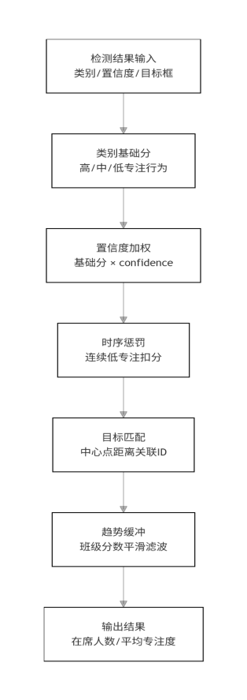
图5.4 课堂专注度计算流程图

5.6 异常处理与状态管理
为了支持中文显示，系统使用PIL字体在图片上绘制中文文本。OpenCV原生putText对中文支持较弱，容易出现乱码或无法显示的问题。通过PIL绘制后再转换为OpenCV图像，可以稳定显示“班级专注度”“人数”等中文内容。

5.7 系统可维护性设计
为了便于后续修改和复现实验，本文在代码组织上尽量保持模块职责清晰。Config.py主要保存模型路径、类别名称和结果保存路径等配置项；detect_tools.py封装图像处理、中文绘制和保存辅助函数；main.py负责界面事件和业务流程；训练脚本与测试脚本独立于桌面端系统。这样的结构使算法实验和软件界面能够相对独立地维护。
模型路径和类别名称集中配置具有明显优势。若后续重新训练得到更优权重，只需要修改配置中的权重路径或在系统中增加选择逻辑，不必大规模修改主程序。若数据集类别扩展为更多课堂行为，例如讨论、站立、睡觉等，也可以在更新模型后同步调整类别映射表，使系统具备一定扩展能力。
训练脚本采用独立文件而非在主程序中混合实现，是为了避免系统运行逻辑与实验逻辑相互干扰。训练过程通常耗时较长，需要保存大量中间结果；桌面系统则更关注快速加载权重并完成推理。将两者分离后，实验阶段可以自由调整超参数和模型结构，而不会影响已经完成的系统演示功能。
结果目录管理也是可维护性的重要组成部分。Ultralytics默认将训练结果保存到runs/detect下，本文为不同实验设置独立名称，例如baseline_mAP_100epochs、optimized_attention_light_m_pretrained和yolov8m_p2_100epochs。清晰的目录命名可以避免不同实验结果混淆，也便于论文中引用具体训练文件和测试指标。
从长期维护角度看，系统还可以进一步加入日志模块，记录每次检测的输入路径、模型版本、处理时间和异常信息。当系统出现问题时，日志能够帮助开发者定位错误来源；当模型版本更新时，日志也能帮助确认某一批检测结果来自哪个权重文件。虽然本文系统尚未完整实现日志管理，但模块化设计为后续扩展提供了基础。

5.8 本章小节
本章详细介绍了学生课堂行为检测系统的主要功能实现过程，包括主界面初始化、图片检测、视频与摄像头检测、批量检测、结果保存、专注度计算、异常处理和可维护性设计等内容。系统通过PyQt5完成界面交互，通过OpenCV完成图像和视频读取，通过Ultralytics YOLO完成模型推理，并将检测结果转换为图像、表格和专注度统计信息。
通过本章实现，系统已经形成从用户输入、模型检测、结果解析、界面展示到结果保存的完整流程。专注度计算模块进一步提升了系统的应用价值，使检测结果不局限于目标框和类别，而能够服务于课堂状态分析。异常处理和模块化设计则增强了系统稳定性和后续扩展能力，为第6章系统测试与实验结果分析提供了工程基础。

第6章 实验结果与分析

6.1 实验基础说明
本文所有实验基于Python编译环境，依托PyTorch深度学习框架与Ultralytics YOLO开源项目开展，搭配OpenCV等配套依赖库，以YOLOv8m预训练权重作为基线模型，所有实验组数据独立归档存储，保障实验对比的规范性与可追溯性。实验采用精确率（Precision）、召回率（Recall）、mAP@0.5、mAP@0.5:0.95四项通用评价指标，分别从误检程度、目标检出完整性、粗匹配精度与精细化定位精度多个维度，综合评估模型在课堂多行为、多尺度检测场景下的综合性能。

6.2 模型实验结果与误差分析
本文以输入尺寸640的原生YOLOv8m为基准模型开展多组对比实验，结果表明，单纯嵌入注意力模块、新增P2检测头等结构性改动无法提升模型精度，反而会破坏网络预训练特征，导致性能下降。而经过数据集类别均衡优化、800高分辨率输入结合弱增强二阶段微调的模型，取得最优检测性能；仅在推理阶段提升分辨率的优化方式增益有限，还会出现精确率下滑、定位精度降低的问题。
从训练优化角度分析，课堂数据集存在样本分布不均、标注质量参差不齐的问题，低头、趴桌、玩手机等小目标稀缺样本，是限制模型精度提升的核心瓶颈。同时，Mosaic、Mixup等强数据增强策略不符合教室固定空间的场景特征，训练后期关闭强增强、仅保留少量色彩与几何扰动，更贴合真实课堂环境。硬件与超参适配层面，实验选用AdamW优化器与分段学习率策略，高分辨率训练需配套减小批次、降低学习率，分辨率优化必须结合数据集整改，才能实现有效涨点。
实景检测误差主要来源于四类场景问题：学生密集排布造成的目标遮挡、远距离小目标有效像素占比过低、不同课堂行为视觉特征高度相似、教室光照与拍摄角度多变，叠加标注规范不统一，进一步放大了模型的分类与定位误差。

6.3 系统功能测试与落地分析
本文搭建的课堂行为检测可视化系统，完成了全场景功能测试，支持图片、视频、实时摄像头、批量文件夹四种输入方式，可稳定实现目标检测绘制、行为数据统计、课堂专注度计算、结果本地保存等核心功能。系统具备良好的容错性，面对空文件、损坏视频、设备占用等异常场景可主动提示，无程序崩溃问题。性能层面，系统支持640分辨率实时推理与800分辨率高精度推理模式自由切换，基于PyQt开发的可视化界面操作简便、数据展示直观，可满足教学数据分析需求，后续可优化跳帧加速、数据表格导出、专注度曲线绘制等功能。
落地应用层面，系统采集的课堂画面涉及学生隐私，仅适用于课题教研演示，不可作为学生成绩评判依据。为保障使用合规性，部署阶段采用本地离线推理、数据脱敏存储方案，同时受实景环境干扰与算法固有误差影响，自动化检测结果需结合人工研判使用。

6.4 本章小结
本章系统完成了课堂行为检测的实验验证与结果分析，首先明确了实验软硬件环境与四项核心评价指标，构建了规范的实验评估体系。通过多组对照实验验证，相较于原生YOLOv8m基线模型，单纯修改网络结构的优化方式难以提升性能，而结合数据集类别均衡处理、800高分辨率训练与弱增强二阶段微调的优化方案，为本课题适配课堂复杂场景的最优方案。同时从数据集质量、数据增强策略、超参数配置及实景环境干扰多个维度，剖析了模型检测误差的核心成因。
此外，本章完成了可视化检测系统的全维度测试，验证了系统多场景输入、行为检测、专注度统计、结果存储等核心功能的稳定性与可用性，分析了系统实时推理与高精度推理的切换优势，结合隐私合规要求明确了系统落地应用边界。通过与传统人工观测方式对比，确定了“算法自动化统计+人工实况研判”的人机协同应用模式。最后结合实验现存短板，明确了后续扩充稀缺样本、优化超参数、引入时序跟踪特征等迭代优化方向，全面验证了本文改进算法与可视化课堂行为检测系统的实用性与可行性。

第7章 总结与展望

7.1 全文总结
本文设计并实现了一套基于YOLOv8的学生课堂行为检测系统。围绕课堂行为识别任务，本文完成了数据集配置、模型训练、改进实验、系统开发和结果分析。系统能够识别举手、阅读、书写、使用手机、低头、趴桌六类行为，并支持图片、视频、摄像头和批量检测。
在算法实验方面，本文首先训练YOLOv8m基线模型，并取得较稳定的测试集综合结果。随后尝试轻量ECA注意力、P2小目标检测头和高分辨率弱增强微调，但三类训练或结构改进在测试集上均未全面超过基线。进一步分析后发现，微调策略虽然在验证集mAP@0.5:0.95上取得提升，但测试集mAP和Precision下降；而基线权重直接进行imgsz=800推理时，mAP@0.5和Recall超过原始基线，但Precision和mAP@0.5:0.95下降。因此本文最终选择baseline_mAP_100epochs作为系统默认模型，同时将imgsz=800推理作为高召回离线分析方案。通过这些实验，本文不仅获得了可用于系统的检测模型，也总结了当前数据条件下模型优化的边界和后续方向。
在系统实现方面，本文基于PyQt5构建桌面端界面，基于OpenCV处理图像和视频输入，基于Ultralytics YOLO完成模型推理，并设计专注度计算方法。系统功能完整，能够完成从输入选择、模型检测、结果展示到结果保存的完整流程，具有一定应用价值。

7.2 不足与展望
本文仍存在一些不足。首先，数据集中类别分布不均衡，低头和趴桌类别样本较少，模型对少数类的识别能力仍有提升空间。后续可通过补充采集、定向增强和类别均衡采样改善这一问题。其次，当前专注度计算主要基于规则设计，虽然直观可解释，但仍带有经验性。后续可结合人工评分数据，训练更加客观的专注度评估模型。
再次，系统目前主要在本地桌面端运行，部署范围有限。后续可考虑将模型导出为ONNX或TensorRT格式，提高推理速度，并开发Web端或移动端应用，使系统更容易在真实课堂中部署。最后，课堂行为检测还可以结合人体姿态估计、目标跟踪和多摄像头融合等技术，进一步提升复杂遮挡场景下的识别能力。

7.3 工程部署展望
从工程部署角度看，当前系统仍处于本地桌面端原型阶段。若要在真实教学环境中推广，需要进一步考虑模型推理速度、硬件成本、系统稳定性和维护便利性。可以将模型导出为ONNX或TensorRT格式，在支持GPU加速的设备上提高推理速度，也可以训练更轻量的YOLOv8s模型用于低算力设备。
系统架构也可以从桌面端扩展到Web端。Web端部署后，教师可通过浏览器上传课堂视频或查看分析结果，学校也可将多个课堂数据集中管理。后端负责模型推理和数据存储，前端负责结果展示和统计图表。这种架构更适合多用户和多班级场景，但也对服务器性能和数据安全提出更高要求。
对于实时课堂监测，可考虑边缘计算方案，即在教室本地设备上完成视频采集和模型推理，只上传统计结果而不上传原始视频。这样既能降低网络压力，也有助于保护学生隐私。边缘端设备可根据实际需求选择小型GPU主机、嵌入式AI设备或高性能工控机。
系统后续还可以加入数据库模块，保存每节课的检测统计结果、专注度变化曲线和异常行为片段。通过长期数据积累，可以分析不同课程、不同时间段和不同教学方式下的课堂状态变化，为教学研究提供更丰富的数据基础。

7.4 研究创新点归纳
本文的创新点主要体现在三个方面。第一，面向课堂行为检测场景构建了较完整的YOLOv8训练与评估流程，不仅训练了基线模型，还对注意力机制、P2检测头和训练策略优化进行了对比实验，分析了不同方案在本项目数据集上的实际效果。
第二，本文将目标检测结果与课堂专注度计算结合起来，设计了基于行为类别、检测置信度、时序惩罚和趋势缓冲的专注度计算方法。该方法虽然仍属于规则模型，但具有较好的可解释性，能够将检测框结果转化为更符合教学应用需求的课堂状态指标。
第三，本文完成了桌面端可视化系统开发，实现图片、视频、摄像头、批量检测和结果保存等功能。相比单纯训练模型，完整系统能够更直观地展示研究成果，也更接近实际应用流程。这种算法实验与工程系统结合的方式体现了较强的综合实践价值。

7.5 核心代码实现说明
本项目代码组织较为清晰，主要由训练脚本、测试脚本、系统主程序和工具模块构成。训练脚本负责模型训练和实验复现，测试脚本负责统一评估不同模型权重，main.py负责桌面端业务逻辑，detect_tools.py负责图像处理和保存辅助函数，Config.py负责系统配置。这样的组织方式使模型训练和系统运行相互独立，便于调试和维护。
在训练脚本中，train_baseline_100epochs.py是最重要的基线训练文件。该脚本从yolov8m.pt加载预训练权重，设置数据集路径、训练轮数、batch size、输入尺寸、优化器和数据增强参数，并将训练结果保存到runs/detect/baseline_mAP_100epochs目录下。由于该实验在测试集上具有较稳定的综合表现，并且不需要额外推理开销，因此也是系统默认推荐使用的模型来源。
train_optimized_attention.py用于注意力机制实验。该脚本与普通训练脚本不同，需要先根据自定义yaml构建模型，再通过层号映射加载yolov8m.pt中的可迁移权重。这样做的原因是插入注意力层后模型层号发生变化，若直接加载权重，部分参数无法匹配。通过显式映射，可以尽可能复用原模型的预训练知识。
train_p2.py用于P2小目标检测头实验。该脚本构建带P2检测分支的YOLOv8m模型，并迁移Backbone、Neck以及原有P3/P4/P5检测分支权重。新增P2分支随机初始化。虽然该实验最终未超过基线，但其实现过程体现了对YOLO模型结构和权重迁移机制的理解。
test.py用于统一测试。该脚本以字典形式维护不同模型名称和权重路径，逐个加载模型并在测试集上调用model.val计算指标。统一测试脚本能够避免手动测试时路径写错或参数不一致的问题。本文前期实验中曾发现模型标签与路径不一致的问题，后续通过修正test.py保证了实验对比的可靠性。

7.6 文件组织与结果管理
项目根目录下保存了模型权重、训练脚本、测试脚本、系统主程序、数据集目录和运行结果目录。datasets目录保存学生课堂行为检测数据集，其中images目录存放图片，labels目录存放YOLO格式标签，data.yaml提供训练框架需要的数据路径和类别名称。runs/detect目录保存每次训练或验证产生的结果。
每个训练结果目录通常包含args.yaml、results.csv、weights文件夹和若干可视化图片。args.yaml记录训练参数，例如模型路径、数据集路径、轮数、输入尺寸、优化器、学习率和数据增强参数。results.csv记录每轮训练损失、验证损失和评价指标，是分析模型收敛趋势的重要依据。weights目录中的best.pt和last.pt分别表示最佳权重和最后一轮权重。
在论文实验分析中，不能只依赖终端输出，还应结合results.csv查看每轮指标变化。例如baseline_mAP_100epochs在第86轮取得最佳mAP@0.5，在第90轮取得最佳mAP@0.5:0.95；baseline_finetune_img800_weakaug2在第28轮取得最佳mAP@0.5:0.95。通过这些信息可以更准确地描述模型训练过程。
结果管理还涉及命名规范。本文为不同实验设置独立run name，例如baseline_mAP_100epochs、optimized_attention_light_m_pretrained、yolov8m_p2_100epochs和baseline_finetune_img800_weakaug。清晰的命名能够减少实验混淆，方便后续复现实验和撰写论文表格。

7.7 界面交互流程说明
系统界面交互流程围绕用户输入展开。用户首先通过按钮选择检测模式，包括图片检测、视频检测、摄像头检测和批量检测。不同模式虽然输入来源不同，但最终都会调用统一的模型推理接口。这样既减少了重复代码，也保证不同模式下检测逻辑一致。
在图片检测模式下，用户选择图片后系统立即执行推理并更新界面。检测图像显示在主区域，目标信息显示在表格中，专注度显示在统计标签中。用户可以查看单个目标的类别、置信度和坐标，也可以保存带检测框和专注度信息的结果图像。
在视频检测模式下，系统需要连续处理帧图像。为了让用户能够直观看到检测过程，程序每处理一帧就刷新显示区域和统计信息。若视频较长，系统会持续记录每秒专注度，视频结束后计算平均值。这种设计使系统既能展示实时变化，也能给出整体评价。
在摄像头模式下，用户可以打开或关闭实时检测。摄像头输入更接近实际课堂应用，但也更依赖硬件环境和光照条件。系统在关闭摄像头时需要释放设备资源，否则可能导致下次打开失败。本文在_stop_video_capture函数中统一处理资源释放，提高系统稳定性。
批量检测模式适合处理实验图片或课堂截图集合。用户选择文件夹后，系统自动遍历图片并保存结果。该功能减少了重复手动操作，便于在论文中生成多张检测效果图，也便于教师对整批课堂图片进行离线分析。

7.8 应用价值分析
本文系统的直接应用价值体现在课堂行为数据的自动化获取。传统课堂观察往往依赖教师临场判断，信息记录不完整，且难以回溯具体证据。系统通过目标检测模型自动识别课堂图片或视频中的行为类别，并保存带有检测框和置信度的结果，使课堂状态从主观印象转化为可查看、可复核、可统计的数据。这种数据化方式能够降低教师课后整理负担，也便于教研人员对课堂互动情况进行长期分析。
从教学管理角度看，系统可用于辅助发现课堂状态变化。例如在同一节课的不同时段统计阅读、书写、低头、趴桌和使用手机等行为占比，可以帮助教师了解讲授、练习、提问等环节对学生参与度的影响。当系统检测到低专注行为比例升高时，教师可结合课堂内容调整教学节奏，增加互动提问或实践操作，从而提升课堂反馈效率。
从学生学习支持角度看，系统不宜用于简单排名或惩罚，而更适合作为学习状态反思工具。若长期统计结果显示某类课程、某个时间段或某种教学活动中低专注行为较多，教师可以进一步分析原因，例如课程难度、讲解节奏、座位环境或学习材料设计是否合适。这样，检测结果就不只是技术输出，而能够转化为教学改进依据。
从技术推广角度看，本文系统采用Python、PyTorch、OpenCV和PyQt5等成熟开源工具实现，部署门槛相对较低。模型权重、数据路径和类别名称均可配置，后续若更换数据集或扩展新的行为类别，只需重新训练模型并调整配置文件即可。桌面端应用也便于在毕业设计演示、教学实验和小规模课堂研究中使用。系统还具有一定科研训练价值。项目覆盖数据集整理、模型训练、结构改进、性能评估、界面开发和结果分析等环节，能够体现计算机专业本科阶段对算法、软件工程和实验分析能力的综合训练。尤其是本文没有只保留效果较好的实验，而是对注意力机制、P2检测头和高分辨率微调的失败或不稳定结果进行分析，更符合工程研究中基于证据选择方案的思路。

7.9 系统维护与扩展方向
系统后续维护首先应关注模型权重和数据配置的一致性。当前项目中训练脚本、测试脚本和桌面系统均依赖数据集yaml文件和权重路径，若路径命名混乱，容易造成实验结果与实际系统不一致。因此后续维护中应建立清晰的模型版本管理规则，例如将每次训练的参数、数据版本、测试指标和推荐使用场景记录在说明文件中，避免只根据文件名判断模型优劣。
在功能扩展方面，系统可增加结果导出能力。当前表格主要用于界面展示，后续可以将每次检测的文件名、目标类别、置信度、坐标、班级专注度和时间戳导出为CSV或Excel文件。这样教师或研究人员可以使用统计软件进一步分析课堂状态变化，也可以将检测结果与课程章节、课堂互动记录等信息结合，形成更完整的教学分析数据。
在算法扩展方面，可以加入目标跟踪模块。当前视频检测主要逐帧识别，FocusTracker通过简单位置匹配维护短期状态。若引入ByteTrack、DeepSORT等跟踪方法，可更稳定地关联同一学生在连续帧中的行为变化，减少单帧误检对专注度曲线的影响。对于课堂场景，跟踪算法还可以帮助统计个体行为持续时间，但实际应用时仍需注意隐私和伦理边界。
在界面扩展方面，可增加专注度曲线、类别占比柱状图和检测结果筛选功能。当前系统已经能够显示检测图像和表格，但对长视频的统计展示还不够直观。若将每秒专注度绘制成曲线，并将不同类别行为占比可视化，用户可以更快发现课堂状态波动点。这类统计图也有助于后续论文展示和课堂分析报告生成。
在部署扩展方面，可考虑将桌面端系统拆分为推理服务和前端界面。推理服务负责加载模型、接收图像并返回检测结果；前端界面负责文件上传、结果展示和统计分析。这样的结构便于多人使用，也便于集中管理模型版本。但在真实教学环境中，系统应优先采用本地化或边缘化推理方式，减少原始视频上传，降低隐私风险。

7.10 本章小节
本章对全文研究工作进行了总结，并从不足、部署、创新、代码组织、应用价值和维护扩展等角度进行了展望。总体来看，本文完成了基于YOLOv8的课堂行为检测模型训练与桌面端系统实现，形成了从数据输入、模型推理、专注度计算到结果保存的完整流程。实验结果表明，YOLOv8m基线模型在当前数据集上具有较稳定的综合表现，适合作为系统默认模型。
同时，本章也指出了系统在数据均衡、少数类识别、时序建模、隐私保护和工程部署方面仍存在改进空间。后续研究可从补充数据、优化标注、引入目标跟踪、改进专注度模型和开发Web端平台等方向继续推进。通过持续完善，课堂行为检测系统有望成为智慧课堂场景中的辅助分析工具，为教学质量提升和学生学习状态研究提供技术支撑。

参考文献
[1] 中华人民共和国教育部. 教育信息化2.0行动计划[Z]. 2018. 1-2
[2] 何思源, 李红波, 刘洋. 基于改进YOLOv7的课堂学生专注度检测算法[J]. 计算机工程与应用, 2024, 60(8): 189-196. 38-39
[3] 陈敏, 王莉, 张强. 基于深度学习的学生课堂行为识别与专注度分析系统[J]. 自动化学报, 2023, 49(5): 987-998. 38-39
[4] He K, Zhang X, Ren S, et al. Deep Residual Learning for Image Recognition[C]. Proceedings of the IEEE Conference on Computer Vision and Pattern Recognition, 2016: 770-778. 42-13
[5] Han L, Li Z, Wang Y, et al. A WAD-YOLOv8-based method for classroom student behavior detection[J]. Scientific Reports, 2025, 15(1): 87661. 45-46
[6] Wang Q, Wu B, Zhu P, et al. ECA-Net: Efficient Channel Attention for Deep Convolutional Neural Networks[C]. Proceedings of the IEEE/CVF Conference on Computer Vision and Pattern Recognition, 2020: 11534-11542. 45-46
[7] Hou Q, Zhou D, Feng J. Coordinate Attention for Efficient Mobile Network Design[C]. Proceedings of the IEEE/CVF Conference on Computer Vision and Pattern Recognition, 2021: 13713-13722. 45-46
[8] Russakovsky O, Deng J, Su H, et al. ImageNet Large Scale Visual Recognition Challenge[J]. International Journal of Computer Vision, 2015, 115(3): 211-252. 76-77
[9] Sheng Z, Liu J, Chen X, et al. MLKCM+PFOM: Multi-Scale Large Kernel Convolution Module and Progressive Feature Optimization Module for Classroom Behavior Detection Based on YOLOv8s[J]. Knowledge-Based Systems, 2025, 299: 112070. 76-77
[10] Zhang Y, Li W, Huang Z, et al. SRGAN-YOLOv8: Super-Resolution Guided YOLOv8 for Small Object Detection in Classroom Scenes[J]. Neurocomputing, 2024, 598: 128097. 76-77
[11] 刘建国, 王蓉. 计算机视觉在教育评估中的应用与挑战[M]. 北京: 清华大学出版社, 2022.
[12] Redmon J, Farhadi A. YOLOv3: An Incremental Improvement[J]. arXiv preprint arXiv:1804.02767, 2018.
[13] 任慧敏. 基于深度学习的大学课堂多类行为检测[J]. 科技风, 2024, (13): 119-121. [未
[14] 赵明伟, 高峰. 深度学习模型轻量化及其教育应用[J]. 计算机科学, 2023, 50(3): 12-20.
[15] Li C, Wang Z, Zhang Y, et al. Multimodal Engagement Analysis From Facial Videos in the Classroom[J]. IEEE Transactions on Affective Computing, 2025.

致 谢

在本论文和系统开发完成过程中，指导教师在选题确定、研究思路、系统实现、实验分析和论文撰写等方面给予了耐心指导。项目实现过程中，同学和朋友在环境配置、模型训练、界面测试和问题排查方面提供了帮助。家人在学习和生活上给予了理解与支持。在此向所有关心和帮助过我的老师、同学、朋友和家人表示诚挚感谢。

